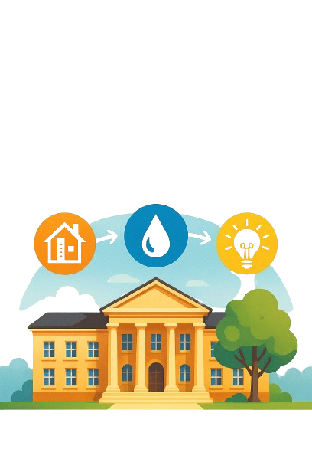

The Easy Energy project co-funded by the Interreg Baltic Sea Region Programme 2021-2027 helps drive the Energy Transition.

Easy Energy
Easy Energy shows municipalities and SMEs how they can save energy with simple measures - and qualifies specialists for low-tech solutions.

Implementation:
November 2023 – October 2026

Supported by: Interreg Baltic Sea Region

Paprastų energijos taupymo priemonių rinkinys

Daugelis viešųjų pastatų, o ypač labai mažos ir mažos įmonės Baltijos jūros regione dar nesiėmė jokių energijos vartojimo efektyvumo didinimo priemonių. Iš dalies taip yra dėl to, kad siūlomos energetikos konsultacijos ar auditai yra brangūs ir atimantys laiko, o jų rezultatas – techninės priemonės, kurios, nors ir labai naudingos, atsipirks tik po daugelio metų. Savivaldybės, turinčios daug pastatų, bei mažos ir vidutinės įmonės (MVĮ) turi ribotas arba visai neturi finansinių rezervų investicijoms šioje srityje. Tai ypač aktualu kaimo vietovėms, kurios vis dar gali prisidėti prie sprendimų kūrimo, bandymo ir jų pritaikymo. Kaip pažymima 2022 m. gruodžio mėn. priimtoje ES „RePower“ direktyvoje, taupymo potencialas slypi paprastuose sprendimuose ir elgesio pokyčiuose. Reikia paprastų sprendimų, kuriuos galima įgyvendinti greitai ir be didelių investicijų.

Šiame „sprendinių rinkinyje“ pateikiama 12 sprendimų, susijusių su tema „Pastatų izoliacija ir energijos taupymas“, bei 11 sprendimų tema „Šildymas, elektra ir vanduo“.
Atranka vyko keliais etapais, į kuriuos buvo įtrauktos 12 projekto „Easy Energy“ partnerių. Pirmuoju etapu visi projekto partneriai sudarė galimų priemonių ir jų įgyvendinimo pavyzdžių rinkinį. Juos peržiūrėjo pagrindinis partneris – Hanzos parlamentas – ir projekto partneris ZEBAU, ir atrinko tolesnei diskusijai. Galutinę atranką atliko projekto partneriai: Vesthimmerlands savivaldybė (Danija) „Pastatų izoliacija ir energijos taupymas“ srityje ir Tartu regioninė energetikos agentūra (Estija) „Šildymas, elektra ir vanduo“ srityje.
Atrankos kriterijai buvo tokie, kad sprendiniai galėtų būti įgyvendinti kuo greičiau ir be didelių investicinių išlaidų. Diskusijos ir atranka buvo grindžiamos tyrimais, tipiniais užbaigtų pavyzdinių projektų rezultatais bei pačių projekto partnerių vertinimais ir patirtimi.
Srityje „Pastatų izoliacija ir energijos taupymas“ tikslas buvo apibrėžti ir palyginti paprasčiausią sprendimą kiekvienai pastato sričiai, net jei jis atrodo santykinai brangus, palyginti su visomis kitomis priemonėmis.

Informacija apie įgyvendinimo trukmę, investicijų išlaidas ir pelningumą buvo pateikta kategorijomis ir intervalais. Įgyvendinimo laikotarpį galima suskirstyti į vidinių diskusijų ir sprendimo dėl priemonės įgyvendinimo priėmimo laikotarpį, planavimo etapą ir faktinį įgyvendinimą. Todėl bendras laikas iki faktinio priemonės įgyvendinimo gali labai skirtis. Ypač savivaldybių administracijų sprendimų priėmimo procesų įgyvendinimas gali užsitęsti.
Investicijų išlaidos skiriasi priklausomai nuo pastato dydžio ir priemonės apimties. Todėl išlaidos buvo apskaičiuotos pagal pastato dalių plotus arba, jei įmanoma, pagal atskiras sudedamąsias dalis.
Informacija apie atskirų priemonių ekonomiškumą priklauso nuo konkrečių projekto sąlygų, techninio įgyvendinimo, vidaus personalo atliktų darbų dalies, skirtingų investicijų sąnaudų skirtingose šalyse ir sutaupytų energijos sąnaudų. Todėl ši informacija bus įvertinta įgyvendinant sprendimus ir atsižvelgta rengiant galutinį nacionalinį projektų rinkinį.
Be to, kiekvienu atveju turi būti atlikta individuali gyvavimo ciklo sąnaudų analizė.
Kitas svarbus aspektas – tai nacionaliniu ar regioniniu mastu būdingos ir nuolat kintančios finansavimo galimybės. Todėl pradedant bet kokį planavimo procesą reikėtų apsvarstyti galimas finansavimo galimybes, jų administracines ir technines sąlygas, taip pat kitas paramos galimybes.
Dažnai subsidijų skyrimas siejamas su tuo, kad priemones įgyvendintų specializuotos įmonės, arba su papildomomis kokybės užtikrinimo ir stebėsenos priemonėmis, todėl tokiais atvejais savarankiškas dalyvavimas yra ribotas arba net visiškai neįmanomas.

Paprastų energijos taupymo priemonių apžvalga
Turinys
Pastatų apšiltinimas ir energijos taupymas 4
Viršutinio aukšto lubų izoliacija 5
Rūsio lubų izoliacija 11
Įpučiama izoliacija stogams ir medinėms sienoms (vilna / pluoštas) 18
Įpučiama izoliacija (perlito izoliacija) mūrinėms sienoms 22
Plytų mūras radiatoriaus nišoje 26
Izoliacinis arba šilumą atspindintis kilimėlis už radiatoriaus 30
Langų izoliacinė plėvelė 35
Langų perstiklinimas 41
Langų keitimas 44
Izoliacinės žaliuzės ir roletai 48
Durų pritraukėjas 53
Vamzdžių izoliacija 57
Šildymas, elektra ir vanduo 62
Hidraulinis balansavimas 63
Šilumos apkrovos valdymas / išmanusis temperatūros valdymas 67
Išmanieji termostatai 71
Temperatūros valdymas naudojant programėlę 75
Energijos suvartojimo vizualizavimas / Energijos stebėsena 79
Apšvietimo pritaikymas 84
Efektyvus apšvietimas / LED apšvietimas 88
Apšvietimo valdymas 92
Kištukinis laikmatis / skaitmeninis kištukinis lizdas 96
Vandens maišytuvo aeratorius 99
Jutiklinis vandens maišytuvas 102

Pastatų apšiltinimas ir energijos taupymas
1. Viršutinio aukšto lubų izoliacija
2. Rūsio lubų izoliacija
3. Įpučiama izoliacija stogams ir medinėms sienoms (vilna / pluoštas)
4. Įpučiama izoliacija (perlito izoliacija) mūrinėms sienoms
5. Plytų mūras radiatorių nišoje
6. Izoliacinis arba šilumą atspindintis kilimėlis už radiatoriaus
7. Langų izoliacinė plėvelė
8. Langų perstiklinimas
9. Langų keitimas
10. Izoliacinės žaliuzės ir roletai
11. Durų pritraukėjas
12. Vamzdžių izoliacija

Viršutinio aukšto lubų izoliacija
Trumpas aprašymas
Neapšiltintas viršutinis aukštas gali lemti iki 10-20 % visų pastato šilumos nuostolių. Net jei pastato sienos gerai izoliuotos, daug šilumos gali išeiti per pastato viršutinę dalį. Siekiant sumažinti šiuos šilumos nuostolius, jei pastogės patalpą numatoma palikti nešildomą, viršutinio aukšto lubas galima palyginti lengvai apšiltinti įvairiomis priemonėmis.
Viršutinis aukštas paprastai apšiltinamas įpučiant ar įterpiant šiltinimo medžiagą tarp sijų, arba uždedant izoliacinę medžiagą ant paviršiaus. Svarbu numatyti ir įrengti apsaugines pertvaras, kad garai / vanduo nepatektų į izoliaciją. Tvarūs medžiagos, pavyzdžiui, medžio vata, celiuliozė arba (mažiau perdirbama) mineralinė vata, yra tinkamesnės nei plastikinės izoliacijos. Reikėtų vengti putų naudojimo, nes jos, veikiant temperatūros pokyčiams, elgiasi kitaip nei medinės konstrukcijos ir dėl to gali sukelti pažeidimus.
Izoliacinės plokštės grindyse ir lubose užtikrina tam tikrą stabilumą. Jei patalpa bus naudojama kaip gyvenamoji erdvė, grindų izoliaciją būtina padengti papildomu sluoksniu, pavyzdžiui, medinėmis lentomis, kad būtų užtikrintas tinkamas tvirtumas ir apkrovos atsparumas. Papildomos išlaidos gali būti taikomos palėpėms, kuriose yra sandėliukai, laipteliai, durys ir įmontuotos konstrukcijos.
#izoliacija #pastatoapvalkalas #apsauganuošalčio #apsauganuokarščio #šilumostilteliai

Sritis |  | Pastato kategorija
☒ Izoliacija | ☐ Elektros energijos gamyba | ☐ Administracinis | ☐ Švietimo ar socialinė įstaiga
☐ Energijos ir šildymo sistema | ☐ Apšvietimas | ☐ Komercinis | ☐ Gyvenamasis būstas
☐ Karšto vandens tiekimas | ☐ | ☐ Pramoninis/gamybinis | ☒ Visi pastatų tipai

Įgyvendinimo trukmė | Sutaupymo potencialas
☐ Labai trumpa (kelios dienos) | ☒ Energija | ☒ Išlaidos
☒ Trumpa (iki 3 mėnesių) | ☒ CO₂ | energijos sutaupymas iki 10-20 %
☐ Vidutinė (iki 6 mėnesių) | ☐ Kitas teigiamas poveikis | Didesnis šiluminis komfortas
☐ Ilga (ilgiau nei 12 mėnesių)

Orientuota į ... | Prioritetinis lygis | Kvalifikacijos lygis | Speciali sauga
☐ Elgesį | ☐ Žemas | ☒ Galima atlikti pačiam | ☒ Nebūtina
☐ Techninę įrangą | ☐ Vidutinis | ☒ Reikalinga specializuota įmonė | ☐ Rekomenduojama
☒ Pastato konstrukciją | ☒ Aukštas | ☐ Reikalingas ekspertas | ☐ Privaloma
Reikalavimai priemonės įgyvendinimui
Investicinės išlaidos | Investicijų grąža
Paprasta konstrukcija: apie 75 €/m²  Konstrukcija, kuria galima vaikščioti: 100-150 €/m² | Investicijos atsiperka per kelerius metus.
Galimos subsidijos ir programos | Medžiagos ar technologijos prieinamumas
Fizinių asmenų vieno ar dviejų butų gyvenamųjų namų atnaujinimas (modernizavimas) 2025-04 Nr. KK-AM-M09 (sumažinant šiluminės energijos suvartojimo sąnaudas ne mažiau kaip 40 % lyginant su skaičiuojamosios šiluminės energijos sąnaudomis iki atnaujinimo (modernizavimo) projekto įgyvendinimo) | Medžiagų paprastai galima įsigyti statybinių prekių parduotuvėse.
Specialūs reikalavimai, saugos priemonės, iššūkiai ar sąlygos
Rekomenduojama naudoti perdirbtas medžiagas arba natūralią izoliaciją, pavyzdžiui, medžio vatą, celiuliozę, mineralinę / akmens vatą. Mineralinė vata yra „santykinai tvari“, tačiau dažniausiai ji išmetama į statybinių atliekų sąvartynus, todėl perdirbama tik išimtiniais atvejais.
Renkantis medžiagas (ypač viešuosiuose pastatuose) būtina atsižvelgti į priešgaisrinės saugos reikalavimus. Būtina patikrinti, ar įrengta garų izoliacija, ypač izoliuojant tarp sijų.
Dėl šios izoliavimo priemonės sumažėja patalpos aukštis. Lubų konstrukcija, atsižvelgiant į paskirtį, turėtų išlaikyti atitinkamas apkrovas.

Atsakomybė / Dalyviai
Pagrindiniai darbų proceso dalyviai ir būtinos kompetencijos
Statybos įmonė / meistrai, galintys įrengti izoliaciją pagal techninius reikalavimus, jei tai atlieka įmonė.
Pagalbiniai dalyviai ir kompetencijos
Energetikos konsultantas arba statybos inžinierius / architektas
Galimi įgyvendinimo partneriai
---

Įgyvendinimo procesas
Parengiamieji veiksmai prieš įgyvendinimą | Diegimo instrukcijos ir gairės, atvirojo kodo iniciatyvos
- Tinkamumo gauti finansavimą patikrinimas (gali būti svarbu prieš pasirašant sutartis).  - Konsultacijos su energetikos konsultantais ir (arba) planavimo tarnybomis dėl optimizavimo metodų.  - Šiltinimo medžiagų ir metodų planavimas atsižvelgiant į planuojamą patalpos naudojimą po apšiltinimo. | „Bing“ vaizdo įrašai  https://lt.allconstructions.com/straipsniai/43185-murinio-namo-siltinimas-akmens-vata  https://www.e-tar.lt/portal/lt/legalAct/TAR.7D230DA0E41F  https://www.e-tar.lt/portal/lt/legalAct/2c182f10b6bf11e6aae49c0b9525cbbb/asr  https://www.e-tar.lt/portal/lt/legalAct/1aa5acc055ce11e9975f9c35aedfe438
Įgyvendinimas | Susijusi komunikacija
- Grindų paruošimas įrengimui, valymas ir tarpų užpildymas, priklausomai nuo konstrukcijos. Medinių grindų nuėmimas siekiant užpildyti tarpus izoliacija. | 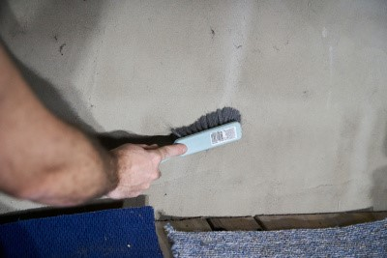  © LEA Hessen, nuotrauka: Pasyvaus namo institutas
- Izoliacinės medžiagos, vandeniui atsparios plėvelės montavimas ir tvirtinimas. | 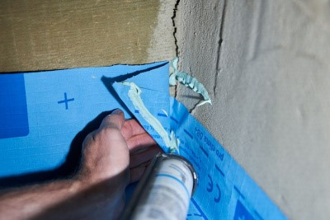  © LEA Hessen, nuotrauka: Pasyvaus namo institutas
- Izoliacijos įrengimas ir tvirtinimas. | 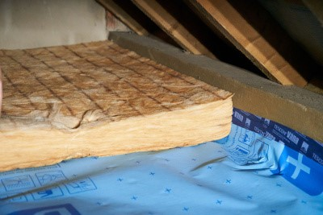  © LEA Hessen, nuotrauka: Pasyvaus namo institutas
- Jei norima, kad būtų galima vaikščioti, izoliaciją uždenkite apsaugine plėvele arba medinėmis lentomis.
Įgyvendinus priemonę: techninė priežiūra ir eksploatavimas | Kitos pastabos ir nuorodos
- Pasikeitęs patalpų klimatas ir mažiau pralaidi konstrukcija gali paskatinti pelėsių įsiveisimą. Tokiu atveju padėti gali vėdinimo padidinimas.  - Energijos suvartojimo stebėjimas ir sutaupytų lėšų vertinimas. | Lubų šiltinimas akmens, mineraline stiklo vata ir garo izoliacinės plėvelės montavimas | Statybos ir remonto paslaugos

Nuotraukos
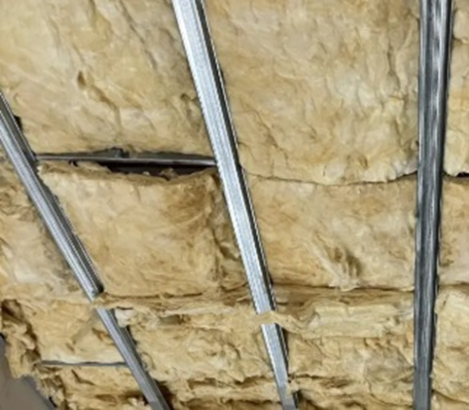
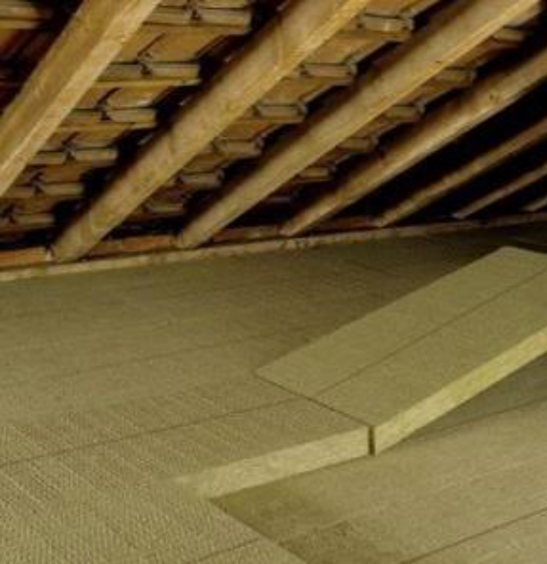

© Karsakiskis eldership administration Viršutinio aukšto apšiltinimo pavyzdys © ZEBAU GmbH

Rūsio lubų izoliacija
Trumpas aprašymas
Dėl neizoliuotų rūsio lubų prarandama iki 10-20 % gyvenamųjų pastatų energijos. Apšiltinus šias patalpas, tiesiogiai gerinamas energijos vartojimas ir padidėja šiluminis komfortas pirmame aukšte. Trūkumas yra tas, kad rūsio patalpa tampa šaltesnė, todėl padidėja pelėsių atsiradimo rizika. Svarbu, kad rūsys būtų kuo sausesnis, o prireikus naudoti drėgmei atsparią izoliaciją. Nešildomuose ir nenaudojamuose rūsiuose pelėsiai paprastai nekelia problemų.
Rūsio lubų šiltinimas prasideda nuo kruopštaus vietos valymo, kad būtų pašalintos dulkės ir nešvarumai. Tada tinkama šiltinimo medžiaga, pavyzdžiui, mineralinė vata ar akmens vata, klojama būtent plokštėmis. Po to plokštės tvirtinamos klijais arba smeigėmis, kad izoliacinė medžiaga būtų stabili ir nebūtų tarpų. Galiausiai apšiltintas lubas galima padengti tinkamu paviršiumi, pavyzdžiui, gipso kartono plokštėmis arba tinku.
Įrengus izoliacines plokštes po lubomis, lubų aukštis sumažėja. Gali prireikti pakoreguoti esamus įrenginius.
#izoliacija #rūsiolubos #energijosefektyvumas

Sritis |  | Pastato kategorija
☒ Izoliacija | ☐ Elektros energijos gamyba | ☐ Administracinis | ☐ Švietimo ar socialinė įstaiga
☐ Energijos ir šildymo sistema | ☐ Apšvietimas | ☐ Komercinis | ☐ Gyvenamasis būstas
☐ Karšto vandens tiekimas | ☐ | ☐ Pramoninis/gamybinis | ☒ Visi pastatų tipai

Įgyvendinimo trukmė | Sutaupymo potencialas
☐ Labai trumpa (kelios dienos) | ☒ Energija | ☒ Išlaidos
☒ Trumpa (iki 3 mėnesių) | ☒ CO₂
☒ Vidutinė (iki 6 mėnesių) | ☒ Kitas teigiamas poveikis
☐ Ilga (ilgiau nei 12 mėnesių) | Didesnis komfortas pirmame aukšte

Orientuota į ... | Prioritetinis lygis | Kvalifikacijos lygis | Speciali sauga
☐ Elgesį | ☐ Žemas | ☒ Galima atlikti pačiam | ☒ Nebūtina
☐ Techninę įrangą | ☐ Vidutinis | ☒ Reikalinga specializuota įmonė | ☐ Rekomenduojama
☒ Pastato konstrukciją | ☒ Aukštas | ☐ Reikalingas ekspertas | ☐ Privaloma

Reikalavimai priemonės įgyvendinimui
Investicinės išlaidos | Investicijų grąža
Priklausomai nuo tipo: (įskaitant darbą)  - Izoliacija pirmame aukšte: 50-100 €/m²  - Rūsio lubų izoliacija: 20€-50€/m²  - Įpučiama izoliacija medinių sijų lubose: 15€-30€/m² | Dėl nedidelės medžiagų kainos ir galimybės darbus atlikti pačiam, investicijos į rūsio lubų apšiltinimą atsiperka per 1-3 metus.
Galimos subsidijos ir programos | Medžiagos ar technologijos prieinamumas
Fizinių asmenų vieno ar dviejų butų gyvenamųjų namų atnaujinimas (modernizavimas) 2025-04 Nr. KK-AM-M09 (sumažinant šiluminės energijos suvartojimo sąnaudas ne mažiau kaip 40 % lyginant su skaičiuojamosios šiluminės energijos sąnaudomis iki atnaujinimo (modernizavimo) projekto įgyvendinimo) | Daug kur galima įsigyti dideliais kiekiais, pavyzdžiui, statybinių medžiagų parduotuvėse.  Galima rinktis iš daug variantų, turinčių savų privalumų ir trūkumų, susijusių su ekologija, kaina ir tinkamumu naudoti.
Specialūs reikalavimai, saugos priemonės, iššūkiai ar sąlygos
Įsitikinkite, kad atlikus apšiltinimą, išliktų galimybė prieiti prie vožtuvų ir kitų svarbių įrenginių.

Atsakomybė / Dalyviai
Pagrindiniai darbų proceso dalyviai ir būtinos kompetencijos
Pagalbiniai dalyviai ir kompetencijos
Statybų įmonė, atliekanti montavimo darbus (rekomenduojama didelių pastatų atveju)
Energetikos konsultantas arba statybos inžinierius / architektas
Galimi įgyvendinimo partneriai
Valytojas, techninės priežiūros personalas

Įgyvendinimo procesas
Parengiamieji veiksmai prieš įgyvendinimą | Diegimo instrukcijos ir gairės, atvirojo kodo iniciatyvos
- Tinkamumo gauti finansavimą patikrinimas (gali būti svarbu prieš pasirašant sutartis).  - Rūsio lubų valymas ir, jei reikia, įrenginių paruošimas, pvz., vožtuvų uždengimas.  - Sprendimo priėmimas kokia medžiaga ir kokiu būdu bus naudojama, bei kaip įsigyjama. | https://lt.allconstructions.com/straipsniai/43444-pozeminiu-garazu-ir-nesildomu-rusiu-lubu-siltinimas  https://www.rockwool.com/lt/gaminiai-ir-panaudojimas/lubu-izoliacija/
Įgyvendinimas | Susijusi komunikacija
- Pašaliname grubius nelygumus. | 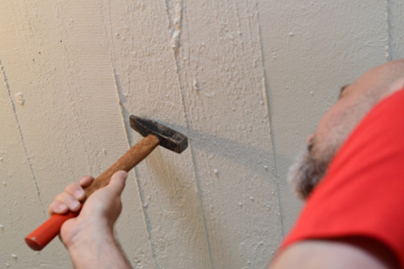© LEA Hessen, nuotrauka: Pasyvaus namo institutas
- Atpjauname izoliacinės medžiagos. | 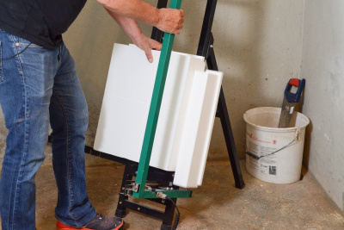© LEA Hessen, nuotrauka: Pasyvaus namo institutas
- Kabelių ir vamzdžių angų išpjovimas. | 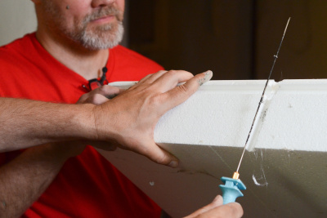  © LEA Hessen, nuotrauka: Pasyvaus namo institutas
- Sumaišome ir užtepame klijų skiedinį. | 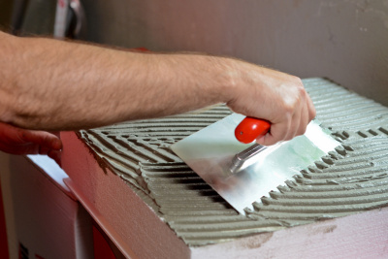  © LEA Hessen, nuotrauka: Pasyvaus namo institutas
- Pritvirtiname plokštes. | 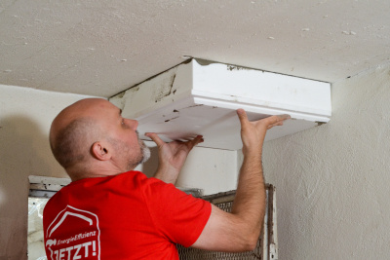  © LEA Hessen, nuotrauka: Pasyvaus namo institutas
- Šildymo vamzdžių šiltinimas. | 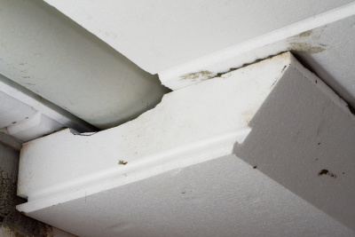© LEA Hessen, nuotrauka: Pasyvaus namo institutas
- Užpildome tarpus montavimo putomis. | 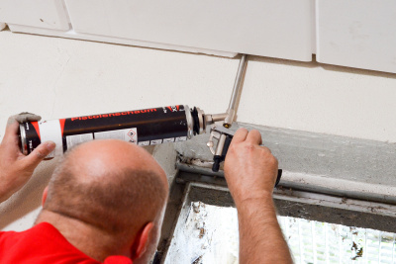  © LEA Hessen, nuotrauka: Pasyvaus namo institutas
- Jei reikia, uždenkite arba užsandarinkite izoliaciją.
Įgyvendinus priemonę: techninė priežiūra ir eksploatavimas | Kitos pastabos ir nuorodos
- Pasikeitęs patalpų klimatas ir mažiau pralaidi konstrukcija gali paskatinti pelėsių įsiveisimą. Tokiu atveju gali padėti vėdinimo padidinimas.  - Energijos suvartojimo stebėjimas ir lėšų sutaupymo vertinimas. | http://www.renovacija.lt/statybu-sprendimas/grindu-ir-perdangu-siltinimas/  https://www.paroc.com/lt-lt/applications/building-insulation/ceilings/garage-and-cellar-ceilings

Nuotraukos
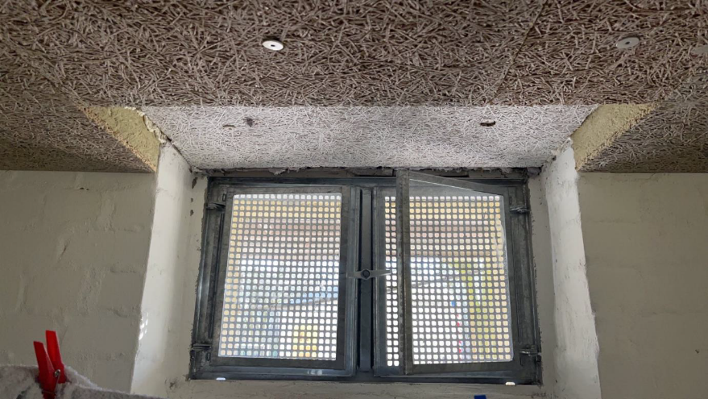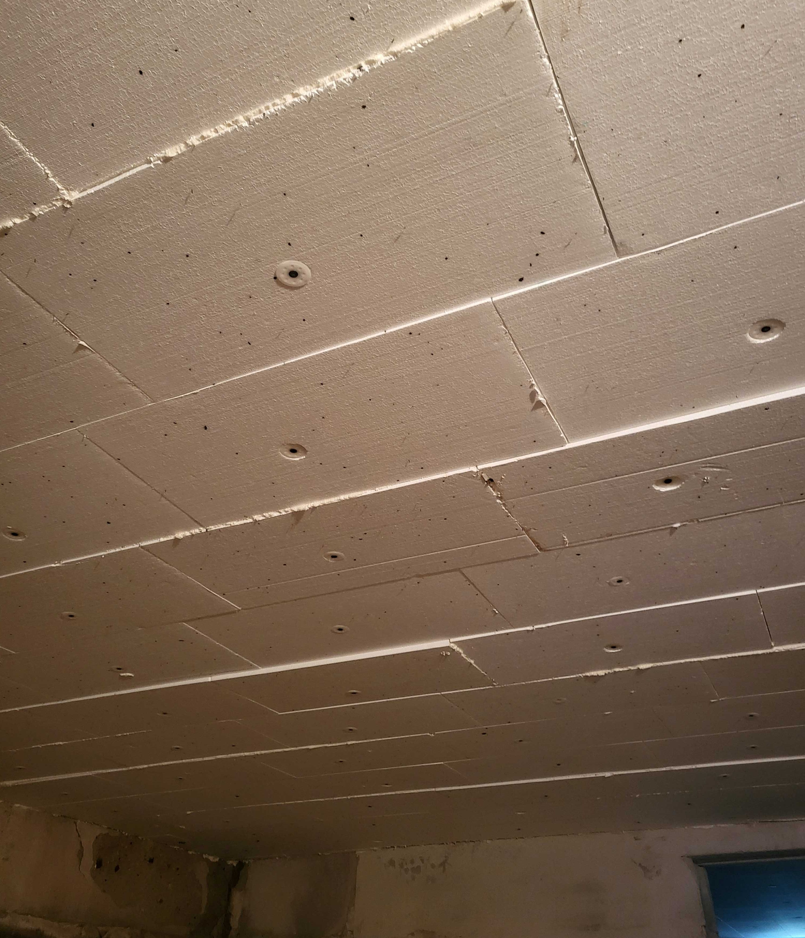
Izoliuotos rūsio lubos © ZEBAU GmbH Izoliuoto rūsio lubų pavyzdys
© Pažagienių mokykla-darželis

Įpučiama izoliacija stogams ir medinėms sienoms (vilna / pluoštas)
Trumpas aprašymas
Dėl neapšiltintų šlaitinių stogų arba neapšiltintų medinio karkaso išorinių sienų metinės pastato šildymo energijos sąnaudos gali padidėti iki 40%. Daugelio pastatų stogų paviršiuose bei sienose yra ir oro tarpų, kurie labai prisideda prie šilumos nuostolių. Šiuos oro tarpus užpildžius izoliacija, galima pagerinti energijos vartojimą nekeičiant stogo ar sienos storio.
Įpučiama izoliacija iš medžio vatos arba celiuliozės yra greitas ir veiksmingas būdas užpildyti tokius oro tarpus stoguose arba tarp medinių sienų sluoksnių. Prieš apšiltinant stogo ar sienos paviršius paruošiamas (paprastai iš vidaus), o skylės padaromos maždaug 30-40 cm atstumu viena nuo kitos. Izoliacinės medžiagos tiekiamos palaidos. Medžiaga į ertmes įpučiama suslėgto oro pagalba.
Ši priemonė gali būti įgyvendinama stoguose arba dvigubo sluoksnio medinėse sienose su išoriniu barjeru nuo oro bei garų ir kai oro tarpas yra ne mažesnis kaip 5 cm.
Ši medžiaga netinka dvisluoksniam mūrui, nes gali prasiskverbti drėgmė ir medžiaga gali sulipti. Alternatyva - drėgmei atsparios izoliacinės medžiagos, pavyzdžiui, perlitas.
Reikėtų vengti naudoti putplasčio gaminius, nes temperatūrai kintant jie veikia kitaip nei medinės konstrukcijos ir dėl to gali atsirasti pažeidimų.
#izoliacija #pastatoapvalkalas #apsauganuošalčio #apsauganuokarščio #šilumostilteliai

Sritis |  | Pastato kategorija
☒ Izoliacija | ☐ Elektros energijos gamyba | ☒ Administracinis | ☒ Švietimo ar socialinė įstaiga
☐ Energijos ir šildymo sistema | ☐ Apšvietimas | ☒ Komercinis | ☒ Gyvenamasis būstas
☐ Karšto vandens tiekimas | ☐ | ☐ Pramoninis/gamybinis | ☐

Įgyvendinimo trukmė | Sutaupymo potencialas
☒ Labai trumpa (kelios dienos) | ☒ Energija | ☒ Išlaidos
☒ Trumpa (iki 3 mėnesių) | ☒ CO₂
☐ Vidutinė (iki 6 mėnesių) | ☒ Kitas teigiamas poveikis
☐ Ilga (ilgiau nei 12 mėnesių)

Orientuota į ... | Prioritetinis lygis | Kvalifikacijos lygis | Speciali sauga
☐ Elgesį | ☐ Žemas | ☐ Galima atlikti pačiam | ☒ Nebūtina
☐ Techninę įrangą | ☐ Vidutinis | ☒ Reikalinga specializuota įmonė | ☐ Rekomenduojama
☒ Pastato konstrukciją | ☒ Aukštas | ☐ Reikalingas ekspertas | ☐ Privaloma

Reikalavimai priemonės įgyvendinimui
Investicinės išlaidos | Investicijų grąža
Investicinės išlaidos yra 12-400€ / m² priklausomai nuo medžiagos ir reikiamo kiekio.  Pavyzdžiai: Stiklo pluošto vata: 28 €/m³  Medienos pluoštas: 42 €/m³  Poliuretano granulės: 80 €/m³  Aerogeliai: 300-400 €/m³ | Naudojant pigesnes medžiagas, investicijų grąža yra maždaug 5 metai.
Galimos subsidijos ir programos | Medžiagos ar technologijos prieinamumas
https://apvis.apva.lt/paskelbti_kvietimai/fiziniu-asmenu-vieno-ar-dvieju-butu-gyvenamuju-namu-atnaujinimas-modernizavimas-2025-04 | Šią priemonę turi įgyvendinti specializuota pastatų apšiltinimo darbus atliekanti įmonė.
Specialūs reikalavimai, saugos priemonės, iššūkiai ar sąlygos
Šią priemonę galima taikyti tik sienose, kuriose yra bent 5 cm pločio oro tarpai. Jei reikia, oro sluoksnio pralaidumą prieš tai reikėtų patikrinti endoskopijos būdu.

Atsakomybė / Dalyviai
Pagrindiniai darbų proceso dalyviai ir būtinos kompetencijos
Statybos įmonė / meistrai, galintys įrengti izoliaciją pagal techninius reikalavimus.
Paminklosaugos tarnyba, jei reikalinga.
Pagalbiniai dalyviai ir kompetencijos
Energetikos konsultantas, architektas
Galimi įgyvendinimo partneriai

Įgyvendinimo procesas
Parengiamieji veiksmai prieš įgyvendinimą | Diegimo instrukcijos ir gairės, atvirojo kodo iniciatyvos
- Tinkamumo gauti finansavimą patikrinimas (gali būti svarbu prieš pasirašant sutartis).  - Oro tarpo išmatavimas, siekiant nustayti izoliacijai reikalingą medžiagų kiekį.  - Geriausios projektui tinkamos medžiagos parinkimas konsultuojantis su energetikos ekspertu. | https://termoputa.lt/  https://www.namoapsiltinimas.lt/  https://termopikas.lt/
Įgyvendinimas | Susijusi komunikacija
- Apšiltinimo paslaugų pirkimas iš specializuotos įmonės.
- Stogo ir (arba) sienos paruošimas išgręžiant prieigos skyles.
- Šiluminės izoliacijos įrengimas naudojant specialią įrangą.
- Skylių užsandarinimas.
- Šilumos tiltelių tikrinimas.
Įgyvendinus priemonę: techninė priežiūra ir eksploatavimas | Kitos pastabos ir nuorodos
- Pasikeitęs patalpų klimatas ir mažiau pralaidi konstrukcija gali paskatinti pelėsių įsiveisimą. Tokiu atveju gali padėti vėdinimo padidinimas.  - Energijos suvartojimo stebėjimas ir lėšų sutaupymo vertinimas. | https://smelvasildo.lt/paslaugos/oro-tarpo-siltinimas/

Nuotraukos
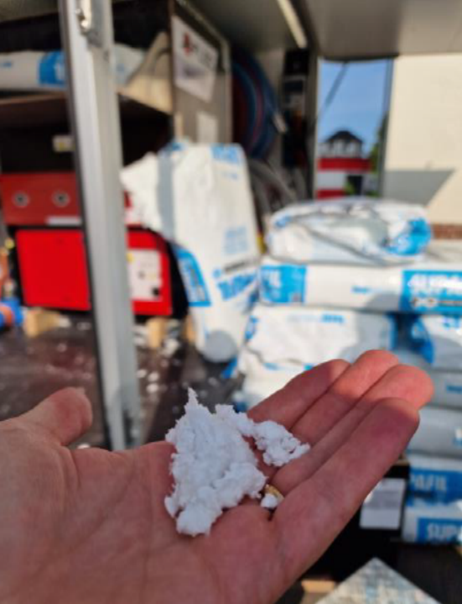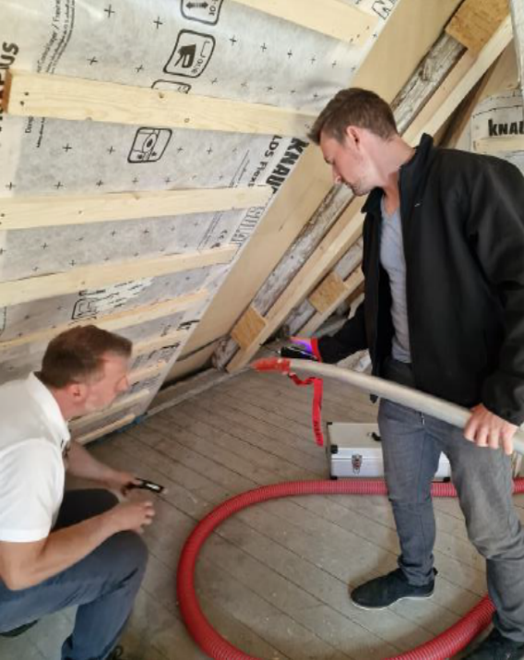
Įpučiamos izoliacijos įrengimas © ZEBAU GmbH

Įpučiama izoliacija (perlito izoliacija) mūrinėms sienoms
Trumpas aprašymas
Neapšiltinus išorinių sienų gali būti prarandama iki 40 % visos pastato šilumos. Daugelyje pastatų yra dvigubo mūro sienos su oro tarpais, kurie labiausiai prisideda prie šilumos nuostolių. Užpildžius šiuos oro tarpus izoliacija, galima pagerinti energijos suvartojimą nekeičiant sienos storio. Be to, sienų izoliavimas iš išorės yra veiksmingas tik tuo atveju, jei šie oro tarpai užpildomi termoizoliacine medžiaga, kad susidarytų vientisas izoliacijos sluoksnis, nepaliekant plyšių ir šalčio tiltelių.
Įpučiama izoliacija yra greitas ir efektyvus būdas užpildyti esamus oro tarpus dvigubo mūro sienose; ją galima įrengti naudojant perlitą, mineralines pluoštines medžiagas, hidrofobinius stiklo pluošto dribsnius arba polistireną.
Perlitas yra atsparus ugniai, pelėsiui, nedegus, tačiau jo izoliacinės savybės yra vidutinės. Mineralinis pluoštas užtikrina gerą izoliaciją, tačiau yra jautrūs drėgmei. Jį reikėtų naudoti tik tuo atveju, jei fasadas yra pakankamai sandarus ir nėra veikiamas smarkaus lietaus. Hidrofobinio stiklo pluošto putos turi labai geras izoliacines savybes, tačiau yra brangesnės nei tradicinis mineralinis pluoštas. Polistirenas taip pat užtikrina labai gerą izoliaciją, tačiau yra degus, todėl reikalauja priešgaisrinės saugos priemonių. Be to, jis yra naftos pagrindo, todėl daro didesnį poveikį aplinkai, o jo pašalinimas ir utilizavimas kelia problemų.
Pradedant darbus, sienoje išgręžiamos skylės maždaug 30-40 cm atstumu viena nuo kitos. Izoliacinė medžiaga tiekiama palaidai, ji į ertmes įpučiama suslėgtu oru. Perlitas yra nedegus, atsparus ugniai ir pelėsiui.
Savaime išsiplečiančiomis poliuretano putomis galima užpildyti mažesnes ertmes, pavyzdžiui, sienų angas, stogo priestatus, apsauginių roletų dėžes ir pan. Šiuo metodu taip pat galima izoliuoti oro tarpus mažuose sienų plyšiuose, kuriose yra netinkamų arba netinkamai sumontuotų kitų medžiagų, pavyzdžiui, polistireno granulių, vatos, pjuvenų ar durpių. Termoizoliacinės putos į oro tarpą įpurškiamos skystos ir per kelias minutes jos virsta porėtu kietu izoliaciniu sluoksniu.
Putų naudojimas ištisoms sienoms yra nerekomednuojamas, nes dėl jų gali kilti su pastato fizika susijusių problemų, jų negalima išmontuoti, be to, jos gaminamos iš netvarių medžiagų.
#izoliacija #pastatoapvalkalas #apsauganuošalčio #apsauganuokarščio #šilumostilteliai #perlitas #šiltinimoputos
#orotarpas

Sritis |  | Pastato kategorija
☒ Izoliacija | ☐ Elektros energijos gamyba | ☐ Administracinis | ☐ Švietimo ar socialinė įstaiga
☐ Energijos ir šildymo sistema | ☐ Apšvietimas | ☐ Komercinis | ☐ Gyvenamasis būstas
☐ Karšto vandens tiekimas | ☐ | ☐ Pramoninis/gamybinis | ☒ Visi pastatų tipai

Įgyvendinimo trukmė |  |  | Sutaupymo potencialas
☒ Labai trumpa (kelios dienos) |  |  | ☒ Energija |  | ☒ Išlaidos
☒ Trumpa (iki 3 mėnesių) |  |  | ☒ CO₂
☐ Vidutinė (iki 6 mėnesių) |  |  | ☐ Kitas teigiamas poveikis
☐ Ilga (ilgiau nei 12 mėnesių)
Orientuota į ... | Prioritetinis lygis | Kvalifikacijos lygis |  | Speciali sauga
☐ Elgesį | ☐ Žemas | ☐ Galima atlikti pačiam |  | ☒ Nebūtina
☒ Techninę įrangą | ☒ Vidutinis | ☒ Reikalinga specializuota įmonė |  | ☐ Rekomenduojama
☐ Pastato konstrukciją | ☐ Aukštas | ☐ Reikalingas ekspertas |  | ☐ Privaloma
Reikalavimai priemonės įgyvendinimui
Investicinės išlaidos | Investicijų grąža
Mineralinio pluošto izoliacija: 60 €/m²  Perlito granulės: 75€/m²  Besiplečiančios putos: 150€/m² | Investicijos atsiperka per 7-9 metus.
Galimos subsidijos ir programos | Medžiagos ar technologijos prieinamumas
Šiuo metu finansavimo programų šiai priemonei nėra. | Geras prieinamumas
Specialūs reikalavimai, saugos priemonės, iššūkiai ar sąlygos
Šią priemonę galima taikyti tik sienose, kuriose yra bent 5 cm pločio oro tarpai. Jei reikia, oro tarpo pralaidumą prieš tai reikėtų patikrinti endoskopijos būdu. Kai apšiltinamas tarpas yra mažesnis nei 5 cm, galima naudoti aerogelį, tačiau jis gerokai brangesnis.
Šis izoliacijos būdas įmanomas ir saugomuose pastatuose, jei skyles galima pragręžti iš vidinės pusės arba jas užtaisyti ta pačia fasado tinko medžiaga.
Prieš pradedant naudoti savaime išsiplečiančias putas komerciniais ar pramoniniais tikslais, gali būti reikalingi saugos mokymai.

Atsakomybė / Dalyviai
Pagrindiniai darbų proceso dalyviai ir būtinos kompetencijos
Specializuota įmonė, atliekanti izoliaciją perlitu arba termoizoliacinėmis putomis
Paminklosaugos tarnyba, jei reikalinga
Pagalbiniai dalyviai ir kompetencijos
---
Galimi įgyvendinimo partneriai
---

Įgyvendinimo procesas
Parengiamieji veiksmai prieš įgyvendinimą | Diegimo instrukcijos ir gairės, atvirojo kodo iniciatyvos
- Tinkamumo gauti finansavimą patikrinimas (gali būti svarbu prieš pasirašant sutartis).  - Specialisto atliktas įvertinimas, siekiant nustatyti oro tarpo plotą, kubinę talpą, apskaičiuoti apytiksles šildymo išlaidas ir pateikti rekomendacijas dėl vėdinimo. | Ekologiška, mineralinė vidaus šiltinimo sistema perlito izoliacinių plokščių pagrindu
Įgyvendinimas | Susijusi komunikacija
- Specializuotos įmonės paslaugų pirkimas.
- Pasirengimas montavimui - kas metrą išorinėse namo sienose išgręžiamos 16-18 mm skylės. Paminklosauginiuose pastatuose tai galima daryti iš vidaus.
- Oro kompresoriumi įpurškiamos medžiagos į tarpus, kol jie pilnai užpildomi.
- Skylių sandarinimas.
Įgyvendinus priemonę: techninė priežiūra ir eksploatavimas | Kitos pastabos ir nuorodos
- Pasikeitęs patalpų klimatas ir mažiau pralaidi konstrukcija gali paskatinti pelėsių įsiveisimą. Tokiu atveju gali padėti vėdinimo padidinimas.
- Energijos suvartojimo stebėjimas ir lėšų sutaupymo vertinimas.

Nuotraukos
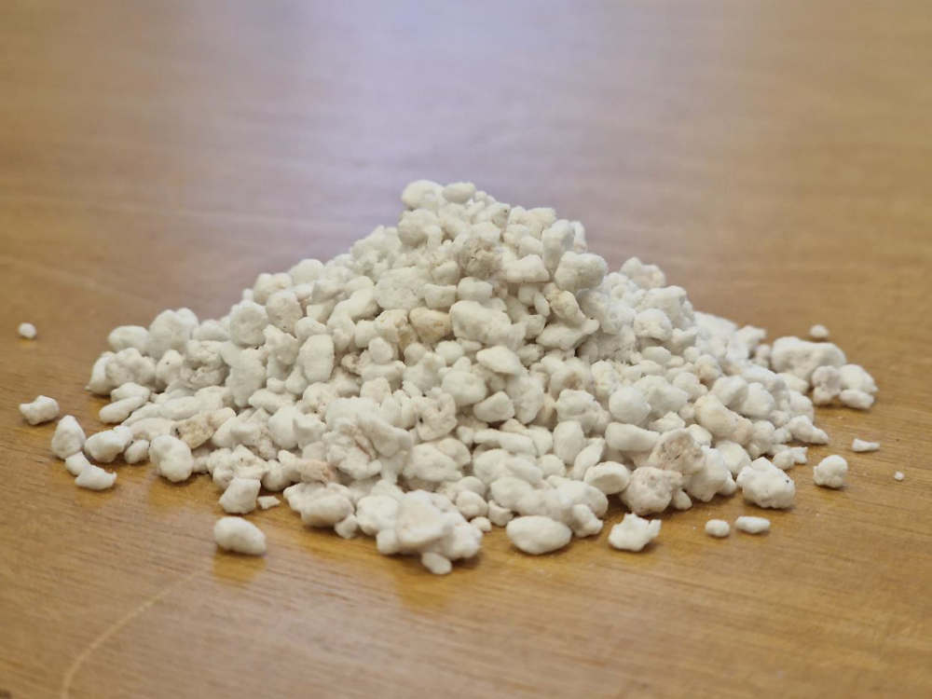
Perlito medžiagos pavyzdys © ZEBAU GmbH

Plytų mūras radiatoriaus nišoje
Trumpas aprašymas
Šildymo (radiatorių) nišos yra silpnosios pastatų vietos, nes dėl plonesnių sienų padidėja pelėsio rizika. Paprastai jos buvo įrengiamos iki 1970 m. statytuose pastatuose, siekiant sutaupyti vietos, ir turėtų būti užmūrytos. Jei planuojama įrengti šilumos siurblį, rekomenduojama mažus radiatorius pakeisti į didesnius skydinius radiatorius arba apsvarstyti galimybę įrengti grindinį šildymą.
Radiatorių nišas galima užmūryti, siekiant pagerinti šildymo ir energijos vartojimo efektyvumą. Užmūrijimas apsaugo nuo šilumos nuostolių per sienas ir leidžia geriau paskirstyti šilumą.
Procesas pradedamas nuo radiatoriaus nuėmimo ir kruopštaus nišos išvalymo. Tada niša kruopščiai užpildoma tinkamomis medžiagomis, pavyzdžiui, plytomis su skiediniu arba klijais tvirtinamomis izoliacinėmis plokštėmis. Galiausiai radiatorius vėl sumontuojamas toje pačioje arba kitoje vietoje.
#mūras #izoliacija #radiatoriausniša #šildymas

Sritis |  | Pastato kategorija
☒ Izoliacija | ☐ Elektros energijos gamyba | ☒ Administracinis | ☒ Švietimo ar socialinė įstaiga
☐ Energijos ir šildymo sistema | ☐ Apšvietimas | ☒ Komercinis | ☒ Gyvenamasis būstas
☐ Karšto vandens tiekimas | ☐ | ☐ Pramoninis/gamybinis | ☐

Įgyvendinimo trukmė | Sutaupymo potencialas
☐ Labai trumpa (kelios dienos) | ☒ Energija | ☒ Išlaidos
☐ Trumpa (iki 3 mėnesių) | ☐ CO₂
☒ Vidutinė (iki 6 mėnesių) | ☒ Kitas teigiamas poveikis
☐ Ilga (ilgiau nei 12 mėnesių) | Padidėjęs šiluminis komfortas

Orientuota į ... | Prioritetinis lygis | Kvalifikacijos lygis | Speciali sauga
☐ Elgesį | ☐ Žemas | ☐ Galima atlikti pačiam | ☒ Nebūtina
☐ Techninę įrangą | ☒ Vidutinis | ☒ Reikalinga specializuota įmonė | ☐ Rekomenduojama
☒ Pastato konstrukciją | ☐ Aukštas | ☐ Reikalingas ekspertas | ☐ Privaloma
Reikalavimai priemonės įgyvendinimui
Investicinės išlaidos | Investicijų grąža
Akytasis betonas nišai išklijuoti: 20-40 € už m²  Radiatorių nuėmimas ir montavimas: 150-200 € (be reikalingų medžiagų) | 3-7 metai (priklausomai nuo sienos izoliacijos ir šildymo būdo)
Galimos subsidijos ir programos | Medžiagos ar technologijos prieinamumas
Šiuo metu finansavimo programų šiai priemonei nėra. | Medžiagų galima įsigyti dideliais kiekiais įvairiose vietose, pvz. statybinių prekių parduotuvėse.
Specialūs reikalavimai, saugos priemonės, iššūkiai ar sąlygos
Norint išvengti pelėsio, svarbu, kad mūrijant ar izoliuojant nišą, šiluminis laidumas būtų pritaikytas prie šalia esančių komponentų.

Atsakomybė / Dalyviai
Pagrindiniai darbų proceso dalyviai ir būtinos kompetencijos
Santechnikas, kuris išmontuos ir vėl sumontuos šildymo sistemą.
Pagalbiniai dalyviai ir kompetencijos
Mūrininkas ar kitas specialistas, gebantis užmūryti/užpildyti nišą.
Galimi įgyvendinimo partneriai
---

Įgyvendinimo procesas
Parengiamieji veiksmai prieš įgyvendinimą | Diegimo instrukcijos ir gairės, atvirojo kodo iniciatyvos
- Kitų efektyvumo priemonių, pvz. langų keitimo ar sienų šiltinimo apsvarstymas ir poveikio planavimas.  - Patikrinimas ar tikslinga (iš dalies) keisti šildymo sistemą (pakeisti radiatorius, juos padidinti ar sudėti skydinius radiatorius).  - Langų ir sienų izoliacijos būklės fiksavimas.  - Radiatorių nuėmimas ir vožtuvų uždengimas.  - Jei reikalinga, grindų dangos nuėmimas ir uždengimas. | https://warmis.techinfus.com/lt/radiatory/reshetki-na-batarei-otopleniya.html  https://www.hitas.lt/patarimai/radiatorius-interjere-kaip-nebrangiai-ji-paslepti-ir-atnaujinti/
Įgyvendinimas | Susijusi komunikacija
- Sienų valymas ir ruošiamo paviršiaus sudrėkinimas.
- Nišos užmūrijimas/užpildymas pasirinktomis medžiagomis.
- Naujo paviršiaus tinkavimas ir, jei reikia, šildymo sistemos pertvarkymas.
Įgyvendinus priemonę: techninė priežiūra ir eksploatavimas | Kiti komentarai / nuorodos
- Sumontavus radiatorius rekomenduojama atlikti hidraulinį balansavimą, ypač didesniuose pastatuose. | https://www.youtube.com/watch?v=MKW_7efzFr8  https://homeis.decorexpro.com/lt/otoplenie/metodiki-provedeniya-ispytanij-sistem-otopleniya-gidravlicheskogo-teplovogo-pnevmaticheskogo/

Nuotraukos
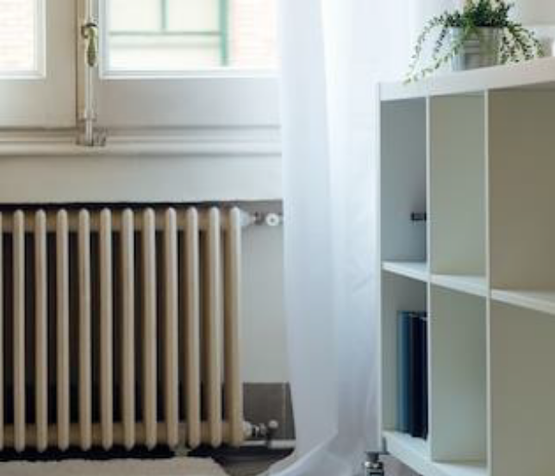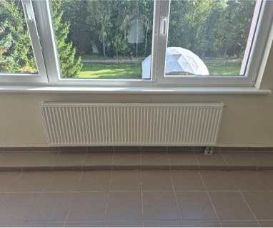
Raditator in niche © designed by Magnific (www.magnific.com) Radiatorius © Dembavos gimnazija

Izoliacinis arba šilumą atspindintis kilimėlis už radiatoriaus
Trumpas aprašymas
Radiatoriai paprastai montuojami palei sienas, kad grindų plotas liktų laisvas kitiems tikslams. Tai lemia šilumos nuostolius per sieną, esančią už radiatorių, ypač pastatuose, kurių sienos nepakankamai apšiltintos. Už radiatoriaus esanti atspindinti plėvelė arba izoliacinės plokštės, pakabinamos ant radiatoriaus galinės dalies, naudojamos šilumai atspindėti atgal į patalpą ir sumažinti šilumos nuostolius per sieną, todėl radiatorius veikia efektyviau, o energijos sąnaudos sumažėja iki 5 %. Montavimas pradedamas nuo sienos paviršiaus nuvalymo, po to izoliacinis kilimėlis iškerpamas reikiamo dydžio ir tvirtinamas prie sienos specialiais klijais arba dvipuse juosta.
Ši priemonė veiksmingiausia seniems, atviriems radiatoriams, esantiems energiškai nerenovuotuose pastatuose.
# izoliacija # efektyviizoliacija # šildymas # izoliaciniskilimėlis

Sritis |  | Pastato kategorija
☒ Izoliacija | ☐ Elektros energijos gamyba | ☐ Administracinis | ☐ Švietimo ar socialinė įstaiga
☒ Energijos ir šildymo sistema | ☐ Apšvietimas | ☐ Komercinis | ☐ Gyvenamasis būstas
☐ Karšto vandens tiekimas | ☐ | ☐ Pramoninis/gamybinis | ☒ Visi pastatų tipai

Įgyvendinimo trukmė | Sutaupymo potencialas
☒ Labai trumpa (kelios dienos) | ☒ Energija | ☒ Išlaidos
☐ Trumpa (iki 3 mėnesių) | ☐ CO₂ | iki 5 proc.
☐ Vidutinė (iki 6 mėnesių) | ☐ Kitas teigiamas poveikis
☐ Ilga (ilgiau nei 12 mėnesių)

Orientuota į ... | Prioritetinis lygis | Kvalifikacijos lygis | Speciali sauga
☐ Elgesį | ☐ Žemas | ☒ Galima atlikti pačiam | ☒ Nebūtina
☐ Techninę įrangą | ☒ Vidutinis | ☒ Reikalinga specializuota įmonė | ☐ Rekomenduojama
☒ Pastato konstrukciją | ☐ Aukštas | ☐ Reikalingas ekspertas | ☐ Privaloma

Reikalavimai priemonės įgyvendinimui
Investicinės išlaidos | Investicijų grąža
Atspindinčios plėvelės kaina apie 4 €/m²  Atspindinčios plokštės radiatoriaus galinei daliai kaina apie 100 €/m². | Dėl mažos kainos investicijos į šilumą atspindinčią plėvelę atsiperka greičiau nei per vienerius metus. Atspindinčių plokščių amortizacijos laikotarpis ilgesnis, jas lengviau įrengti.
Galimos subsidijos ir programos | Medžiagos ar technologijos prieinamumas
Šiuo metu finansavimo programų šiai priemonei nėra. | Lengvai prieinami įvairūs medžiagų variantai ir kainų intervalai.
Specialūs reikalavimai, saugos priemonės, iššūkiai ar sąlygos
Medžiagos gali būti XPS, PIR arba vakuuminės izoliacinės plokštės, nes jos pasižymi labai geromis izoliacinėmis savybėmis net siaurose erdvėse, arba atspindinčios plėvelės, skirtos labai siauriems tarpams.

Atsakomybė / Dalyviai
Pagrindiniai darbų proceso dalyviai ir būtinos kompetencijos
Šią priemonę galima įgyvendinti patiems.

Pagalbiniai dalyviai ir kompetencijos
---

Galimi įgyvendinimo partneriai
Valytojas, techninės priežiūros personalas

Įgyvendinimo procesas
Parengiamieji veiksmai prieš įgyvendinimą | Diegimo instrukcijos ir gairės, atvirojo kodo iniciatyvos
- Erdvės tarp radiatorių ir sienų išmatavimas, kad būtų galima pasirinkti tinkamą izoliacijos būdą.  - Medžiagų pirkimas.  - Įgyvendinimui reikalingų priemonių ir darbuotojų, jei tai atliekama savo jėgomis, parengimas. | https://buildis.techinfus.com/lt/montazhnye-raboty/teplootrazhayushchij-ekran-za-radiatorom.html
Įgyvendinimas | Susijusi komunikacija
- Išmatavimas, brėžinio ir medžiagų pasiruošimas. | 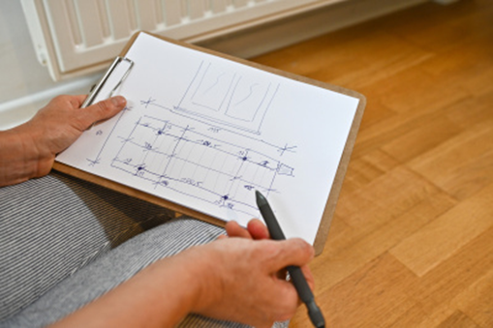  © LEA Hessen, Nuotrauka: Rundel
- Medžiagų pjaustymas, paliekant įkirpimus radiatoriaus laikikliams. | 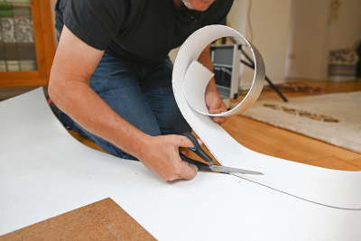  © LEA Hessen, Nuotrauka: Rundel
- Lipnios juostelės klijavimas. | 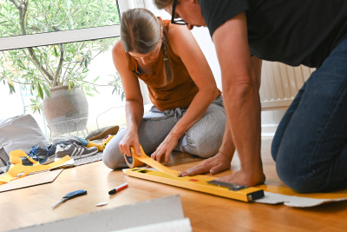© LEA Hessen, Nuotrauka: Rundel
- Izoliacijos tvirtinimas. | 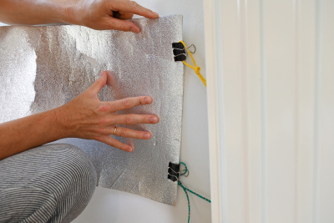© LEA Hessen, Nuotrauka: Rundel
- Izoliacijos pritvirtinimas ir patikrinimas ar tinkamai primontuota. | 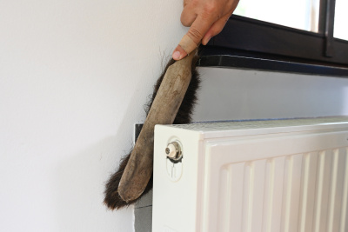© LEA Hessen, Nuotrauka: Rundel
Įgyvendinus priemonę: techninė priežiūra ir eksploatavimas | Kitos pastabos ir nuorodos
- Energijos taupymo stebėsena ir, jei reikia, šildymo būdo koregavimas.

Nuotraukos
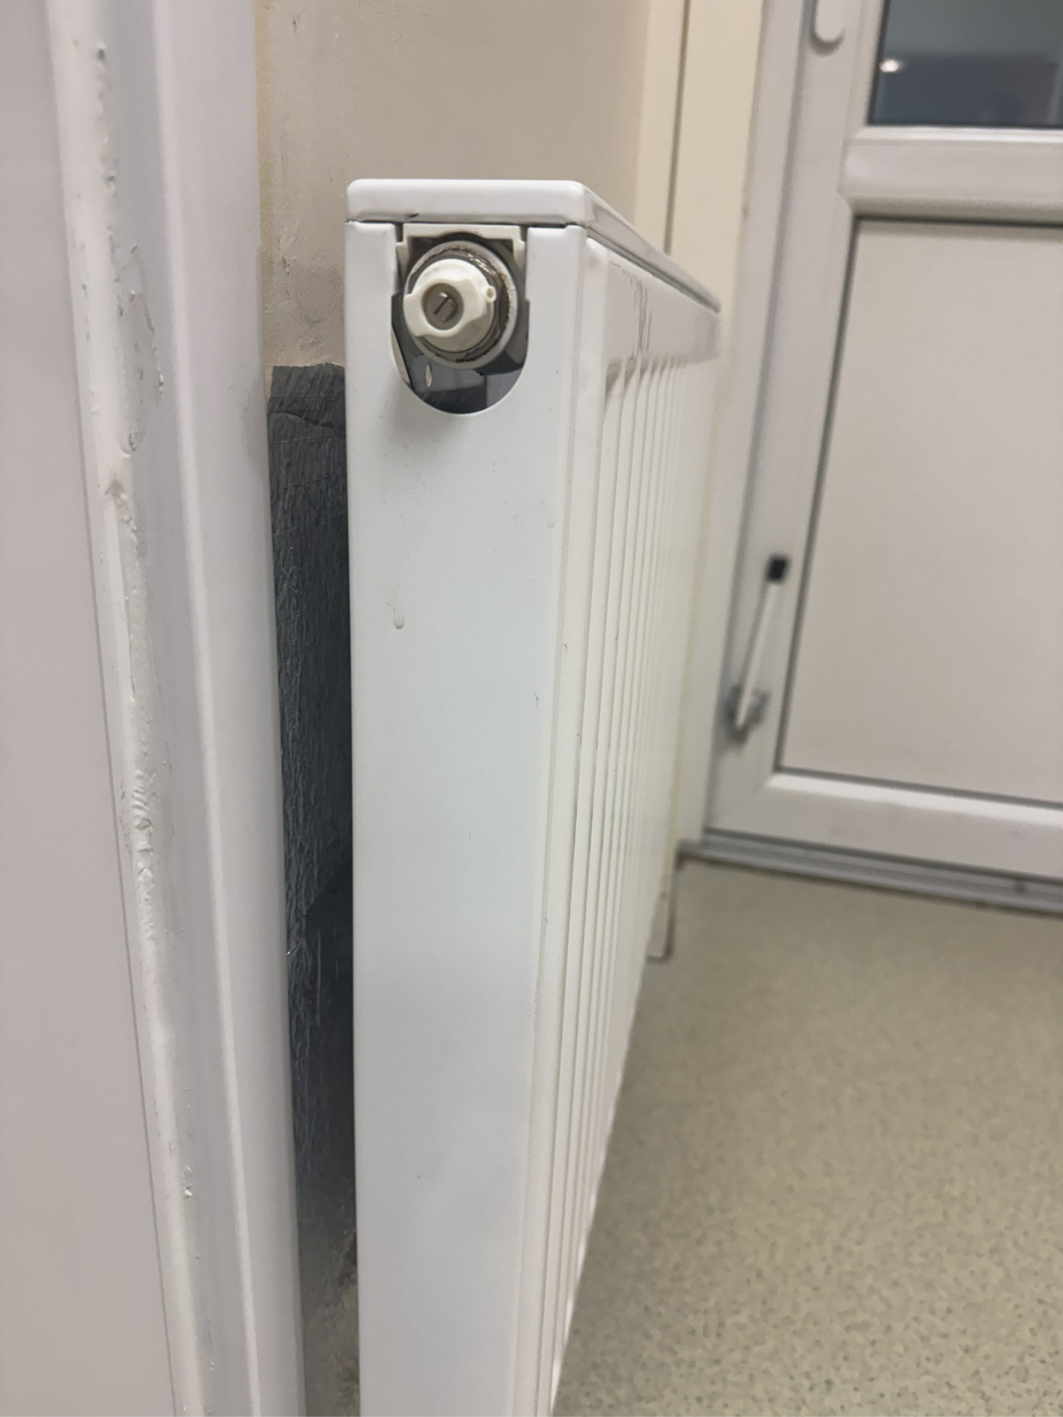
Radiatorius su atspindinčiu kilimėliu © Dembavos vaikų darželis-pradinė mokykla „Smalsutis“

Langų izoliacinė plėvelė
Trumpas aprašymas
Priklausomai nuo langų būklės, jie gali lemti iki 25 % visų pastato šilumos nuostolių.
Jei langų pakeisti neįmanoma arba tuo metu tai yra per brangu, ant senų viengubo stiklo langų galima užklijuoti specialią izoliacinę plėvelę ir taip užtikrinti šilumos izoliaciją. Termoizoliacinė plėvelė gali būti dviejų tipų: konvekcinė plėvelė skirta šilumai sulaikyti viduje, tuo tarpu saulės kontrolės plėvelė sugeria išorinę šilumą ir išorinės šviesos ultravioletinį komponentą, tačiau atspindi infraraudonuosius spindulius. Tačiau tai reikėtų laikyti tik antraeile priemone, palyginti su langų keitimu ar stiklų keitimu.
Izoliacinės plėvelės praleidžia saulės šviesą, kuri gali dar labiau įšildyti langą. Bet koks natūralus šilumos pritekėjimas yra naudingas, nes sumažina šildymo sistemos darbą dienos metu.
Energija sutaupoma sumažinus per lango stiklą prarandamus šilumos nuostolius ir padidinus bendrą patalpų izoliaciją.
#izoliacija #pastatoapvalkalas #apsauganuošalčio #apsauganuokarščio #langai

Sritis |  | Pastato kategorija
☒ Izoliacija | ☐ Elektros energijos gamyba | ☐ Administracinis | ☐ Švietimo ar socialinė įstaiga
☐ Energijos ir šildymo sistema | ☐ Apšvietimas | ☐ Komercinis | ☐ Gyvenamasis būstas
☐ Karšto vandens tiekimas | ☐ | ☐ Pramoninis/gamybinis | ☒ Visi pastatų tipai

Įgyvendinimo trukmė | Sutaupymo potencialas
☐ Labai trumpa (kelios dienos) | ☒ Energija | ☒ Išlaidos
☒ Trumpa (iki 3 mėnesių) | ☒ CO₂
☐ Vidutinė (iki 6 mėnesių) | ☒ Kitas teigiamas poveikis
☐ Ilga (ilgiau nei 12 mėnesių) | Didesnis komfortas šaltuoju ir šiltuoju metų laiku.

Orientuota į ... | Prioritetinis lygis | Kvalifikacijos lygis | Speciali sauga
☐ Elgesį | ☐ Žemas | ☒ Galima atlikti pačiam | ☒ Nebūtina
☐ Techninę įrangą | ☒ Vidutinis | ☒ Reikalinga specializuota įmonė | ☐ Rekomenduojama
☒ Pastato konstrukciją | ☐ Aukštas | ☐ Reikalingas ekspertas | ☐ Privaloma
Reikalavimai priemonės įgyvendinimui
Investicinės išlaidos | Investicijų grąža
40 €/m², jei montuoja įmonė  20 €/m², montuojant patiems | Investicijos atsiperka maždaug per 3 metus, priklausomai nuo langų ir šildymo įpročių
Galimos subsidijos ir programos | Medžiagos ar technologijos prieinamumas
Šiuo metu finansavimo programų šiai priemonei nėra. | Daug kur galima įsigyti dideliais kiekiais, pvz., statybinių prekių ir internetinėse parduotuvėse.  Yra daug variantų, kurių privalumai ir trūkumai susiję su ekologija, kaina ir tinkamumu naudoti.
Specialūs reikalavimai, saugos priemonės, iššūkiai ar sąlygos
Plėvelė turi būti užklijuota tolygiai, be oro burbulų, o tai gali būti sudėtinga, jei daroma savo jėgomis.

Atsakomybė / Dalyviai
Pagrindiniai darbų proceso dalyviai ir būtinos kompetencijos
Pagalbiniai dalyviai ir kompetencijos
Statybos įmonė / meistrai, galintys sumontuoti izoliaciją pagal techninius reikalavimus.
Energetikos konsultantas
Galimi įgyvendinimo partneriai
Valytojas, techninės priežiūros personalas

Įgyvendinimo procesas
Parengiamieji veiksmai prieš įgyvendinimą | Diegimo instrukcijos ir gairės, atvirojo kodo iniciatyvos
- Galimų šilumos izoliacijos priemonių apsvarstymas.  - Konsultacijos su energetikos konsultantais / biurais dėl optimizavimo metodų.  - Izoliacinių medžiagų ir būdų planavimas. | https://dokishop.lt/produktai/neofoilx
Įgyvendinimas | Susijusi komunikacija
- Medžiagų ir įrankių pasiruošimas. | 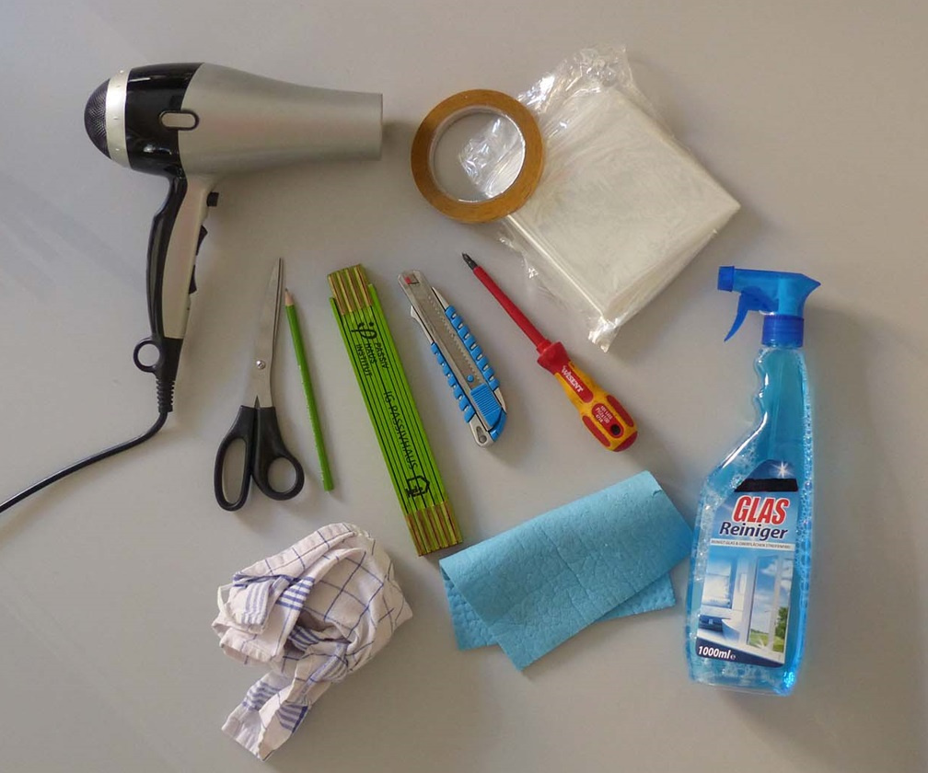© LEA Hessen, Nuotrauka: Pasyvaus namo institutas
- Paviršiaus paruošimas jį nuvalant. | 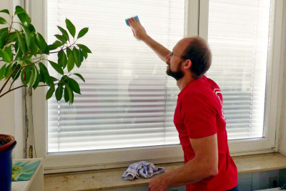© © LEA Hessen, Nuotrauka: Pasyvaus namo institutas
- Lipnios juostos užklijavimas. | 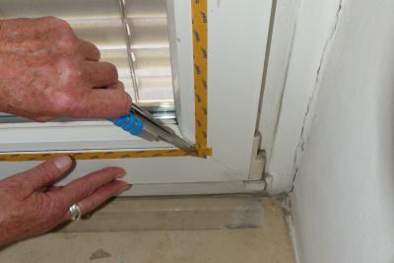© © LEA Hessen, Nuotrauka: Pasyvaus namo institutas
- Langų plėvelės karpymas. | 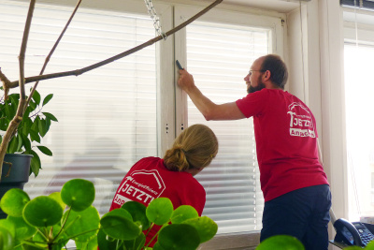© © LEA Hessen, Nuotrauka: Pasyvaus namo institutas
- Plėvelės klijavimas ant lango (šildant džiovintuvu) nepaliekant oro burbulų. | 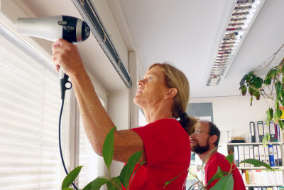© © LEA Hessen, Nuotrauka: Pasyvaus namo institutas
- Plėvelės pertekliaus nupjovimas. | 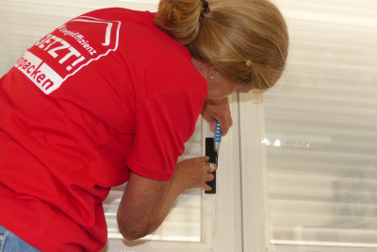© © LEA Hessen, Nuotrauka: Pasyvaus namo institutas
Įgyvendinus priemonę: techninė priežiūra ir eksploatavimas | Kitos pastabos ir nuorodos
- Energijos suvartojimo stebėjimas ir sutaupytų lėšų įvertinimas. | https://warmis.techinfus.com/lt/derevyannye-okna/uteplenie-plenkoj-iznutri.html

Nuotraukos
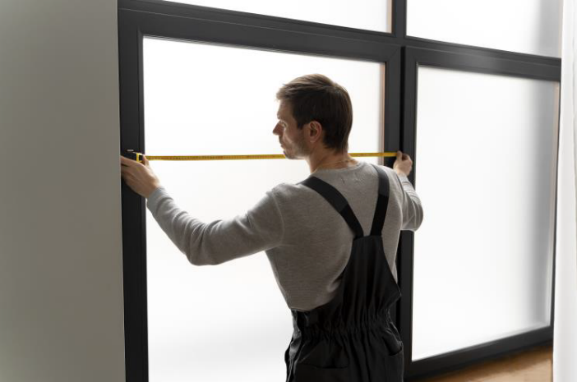
Preparation work for window film installation © designed by Magnific (www.magnific.com)

Langų perstiklinimas
Trumpas aprašymas
Priklausomai nuo langų būklės, jie gali būti iki 25 % visų pastato šilumos nuostolių priežastimi.
Vietoj langų keitimo senus langus galima atnaujinti juos iš naujo įstiklinant.
Tai gerokai padidina izoliacinį poveikį ir šis būdas yra pigesnis bei tvaresnis, nes naudojami tie patys rėmai. Tai gali būti ypač aktualu saugomų pastatų atveju, kadangi galima išsaugoti senus rėmus ir tuo pačiu modernizuoti izoliaciją. Tačiau norint pasiekti aukštą termoizoliacijos lygį naudojant trigubą stiklą, reikia pilnai pakeisti langą, nes trigubas stiklas netelpa į mažesnius dvigubo stiklo rėmus.
Procesas pradedamas kruopščiai pašalinant seną langą ar stiklą, po to paruošiamas rėmas. Tada montuojamas naujas stiklas ir patikimai pritvirtinamas, dažnai naudojant specialų hermetiką, kad būtų užtikrintas nepralaidumas orui ir drėgmei. Papildomai galima restauruoti rėmuos juos perdažant.

#izoliacija #apsauganuošalčio #apsauganuokarščio #šilumostilteliai #eksterjeroizoliacija

Sritis |  | Pastato kategorija
☒ Izoliacija | ☐ Elektros energijos gamyba | ☐ Administracinis | ☐ Švietimo ar socialinė įstaiga
☐ Energijos ir šildymo sistema | ☐ Apšvietimas | ☐ Komercinis | ☐ Gyvenamasis būstas
☐ Karšto vandens tiekimas | ☐ | ☐ Pramoninis/gamybinis | ☒ Visi pastatų tipai

Įgyvendinimo trukmė | Sutaupymo potencialas
☐ Labai trumpa (kelios dienos) | ☒ Energija | ☒ Išlaidos
☒ Trumpa (iki 3 mėnesių) | ☒ CO₂
☒ Vidutinė (iki 6 mėnesių) | ☒ Kitas teigiamas poveikis
☐ Ilga (ilgiau nei 12 mėnesių) | Mažiau skersvėjų patalpose

Orientuota į ... | Prioritetinis lygis | Kvalifikacijos lygis | Speciali sauga
☐ Elgesį | ☐ Žemas | ☐ Galima atlikti pačiam | ☐ Nebūtina
☐ Techninę įrangą | ☐ Vidutinis | ☒ Reikalinga specializuota įmonė | ☒ Rekomenduojama
☒ Pastato konstrukciją | ☒ Aukštas | ☐ Reikalingas ekspertas | ☐ Privaloma

Reikalavimai priemonės įgyvendinimui
Investicinės išlaidos | Investicijų grąža
Dvigubo stiklo langų keitimas: 150–300 €/m²  Dalių kaina apie 75 €, priklausomai nuo rėmo medžiagos | Investicijų grąža per maždaug 5-10 metų
Galimos subsidijos ir programos | Medžiagos ar technologijos prieinamumas
Šiuo metu finansavimo programų šiai priemonei nėra. | Langų galima įsigyti dideliais kiekiais.
Specialūs reikalavimai, saugos priemonės, iššūkiai ar sąlygos
Tai labai geras metodas, kurį galima taikyti paminklosaugos srityje, kai įdedant naujus stiklus išsaugomi seni langų rėmai. Tačiau norint modernios efektyvios izoliacijos, būtina langus pakeisti į naujus su trigubais stiklais.

Atsakomybė / Dalyviai
Pagrindiniai darbų proceso dalyviai ir būtinos kompetencijos
Langų gamintojai

Pagalbiniai dalyviai ir kompetencijos
Energetikos konsultantas arba statybos inžinierius ir (arba) architektas
Galimi įgyvendinimo partneriai
----

Įgyvendinimo procesas
Parengiamieji veiksmai prieš įgyvendinimą | Diegimo instrukcijos ir gairės, atvirojo kodo iniciatyvos
- Esamos situacijos (rėmų ir aplinkinio mūro) įvertinimas dėl langų įstiklinimo.  - Reikiamų medžiagų apskaičiavimas.  - Specializuotos įmonės radimas ir pasiūlymo gavimas. | https://www.e-tar.lt/portal/lt/legalAct/1aa5acc055ce11e9975f9c35aedfe438
Įgyvendinimas | Susijusi komunikacija
- Langų išėmimas ir įstiklinimas.
- Langus perstiklina langų montuotojai, vadovaudamiesi rekomendacijomis.
- Langų komponentų sureguliavimas.
Įgyvendinus priemonę: techninė priežiūra ir eksploatavimas | Kitos pastabos ir nuorodos
- Energijos suvartojimo stebėjimas ir sutaupytų lėšų įvertinimas. | https://www.megrame.lt/stiklo-paketu-keitimas  https://www.languservisas.lt/paslaugos/stiklo-paketu-keitimas

Nuotraukos
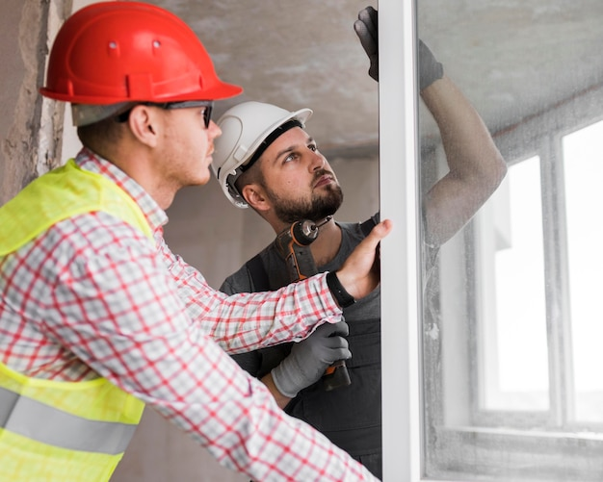
Window installation © designed by Magnific (www.magnific.com)

Langų keitimas
Trumpas aprašymas
Priklausomai nuo langų būklės, jie gali lemti iki 25 % visų pastato šilumos nuostolių.
Kai langams reikia remonto arba jie yra tiesiog pasenę, jie tampa energetiškai neefektyviais ir juos reikia pakeisti.
Modernizuojant rekomenduojama senus dvigubus stiklus pakeisti į naujus dvigubo ar trigubo stiklinimo langus. Reikia užtikrinti, kad po renovacijos darbų išorinės sienos izoliacijos lygis nebūtų žemesnis nei naujų langų, nes dėl to atsirastų pelėsis.
#izoliacija #apsauganuošalčio #apsauganuokarščio #šilumostilteliai #eksterjeroizoliacija #apdailossistema

Sritis |  | Pastato kategorija
☒ Izoliacija | ☐ Elektros energijos gamyba | ☐ Administracinis | ☐ Švietimo ar socialinė įstaiga
☐ Energijos ir šildymo sistema | ☐ Apšvietimas | ☐ Komercinis | ☐ Gyvenamasis būstas
☐ Karšto vandens tiekimas | ☐ | ☐ Pramoninis/gamybinis | ☒ Visi pastatų tipai

Įgyvendinimo trukmė | Sutaupymo potencialas
☐ Labai trumpa (kelios dienos) | ☒ Energija | ☒ Išlaidos
☐ Trumpa (iki 3 mėnesių) | ☒ CO₂ | Iki 15 % energijos taupymas
☒ Vidutinė (iki 6 mėnesių) | ☒ Kitas teigiamas poveikis
☐ Ilga (ilgiau nei 12 mėnesių) | Geresnis komfortas, nes nebėra skersvėjo

Orientuota į ... | Prioritetinis lygis | Kvalifikacijos lygis | Speciali sauga
☐ Elgesį | ☐ Žemas | ☐ Galima atlikti pačiam | ☒ Nebūtina
☐ Techninę įrangą | ☐ Vidutinis | ☒ Reikalinga specializuota įmonė | ☐ Rekomenduojama
☒ Pastato konstrukciją | ☒ Aukštas | ☐ Reikalingas ekspertas | ☐ Privaloma

Reikalavimai priemonės įgyvendinimui
Investicinės išlaidos | Investicijų grąža
Priklausomai nuo langų kokybės:  Dvigubas įstiklinimas: 400€ - 650€  Trigubas įstiklinimas: 500€ - 850€ | Investicijų grąža per maždaug 10 metų
Galimos subsidijos ir programos | Medžiagos ar technologijos prieinamumas
Subsidija galima pagal priemonę fizinių asmenų vieno ar dviejų butų gyvenamųjų namų atnaujinimas (modernizavimas) 2025-04 Nr. KK-AM-M09 (sumažinant šiluminės energijos suvartojimo sąnaudas ne mažiau kaip 40 % lyginant su skaičiuojamosios šiluminės energijos sąnaudomis iki atnaujinimo (modernizavimo) projekto įgyvendinimo). | Langus įsigyti lengva.
Specialūs reikalavimai, saugos priemonės, iššūkiai ar sąlygos
Specialūs reikalavimai saugomiems pastatams. Tam tikromis aplinkybėmis, siekiant išsaugoti originalų rėmą, gali būti tikslinga įdėti naują stiklą.

Atsakomybė / Dalyviai
Pagrindiniai darbų proceso dalyviai ir būtinos kompetencijos
Langų montavimo įmonė, kartais staliai

Pagalbiniai dalyviai ir kompetencijos
Energetikos konsultantas
Galimi įgyvendinimo partneriai
---

Įgyvendinimo procesas
Parengiamieji veiksmai prieš įgyvendinimą | Diegimo instrukcijos ir gairės, atvirojo kodo iniciatyvos
- Tinkamumo gauti finansavimą patikrinimas (gali būti svarbu prieš pasirašant sutartis).
- Konsultacijos su energetikos ekspertu, siekiant įvertinti pakeitimo poreikį, t. y.
langai sugadinti arba reikalingas energetinis modernizavimas.
- Pastato apvalkalo patikrinimas, siekiant sumontuoti tinkamus langus, geriausia tai atlikti pagal energijos koncepciją.
- Jei keičiama daugiau kaip 1/3 langų, reikia vėdinimo koncepcijos (Vokietijoje)
Įgyvendinimas | Susijusi komunikacija
- Langų ir montavimo paslaugų pirkimas iš specializuotos įmonės.
- Langų keitimas samdant įmonę - senų langų demontavimas, naujų langų ir priedų montavimas.
- Gali prireikti dažymo ar tinkavimo darbų.
- Taip pat reikia atkreipti dėmesį į sandarumą ir apsaugą nuo lietaus.
Įgyvendinus priemonę: techninė priežiūra ir eksploatavimas | Kitos pastabos ir nuorodos
- Reguliarus langų sandarumo tikrinimas, kad langai veiktų tinkamai ir sklandžiai.  - Energijos taupymo stebėjimas ir vertinimas. | http://www.renovacija.lt/statybu-sprendimas/langu-keitimas/  https://www.e-tar.lt/portal/lt/legalAct/1aa5acc055ce11e9975f9c35aedfe438

Nuotraukos
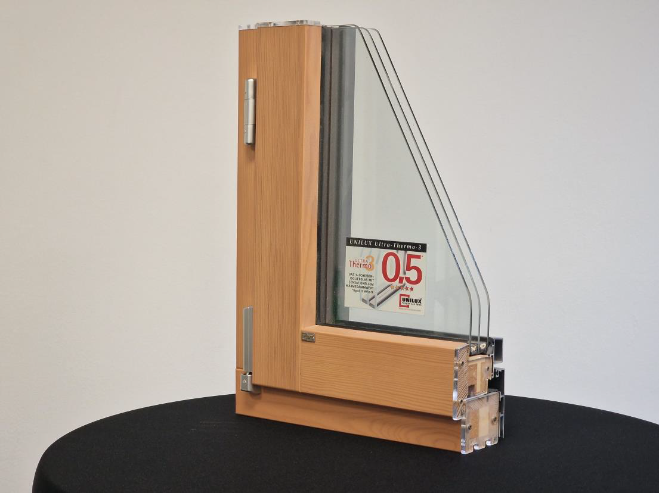
Trigubo įstiklinimo pavyzdys © ZEBAU GmbH

Izoliacinės žaliuzės ir roletai
Trumpas aprašymas
Dėl senų langų stiklų gali būti prarandama iki 20-30 % pastato šilumos. Žaliuzės ir roletai apsaugo nuo saulės, triukšmo, įsilaužimo ir aplinkos poveikio.
Apsauginiai roletai montuojami pastato išorinėje pusėje ir gali būti automatizuojami jutikliais, laikmačiais arba integruojami į išmaniųjų namų sistemas. Žaliuzės montuojamos patalpose ir retai būna automatizuotos. Terminės užuolaidos gaminamos iš tokių medžiagų kaip poliesteris, aliuminis ar folija ir padeda palaikyti patalpų temperatūrą blokuodamos šilumą ar šaltį. Geriausius rezultatus duoda išorinis užtamsinimas, tačiau naudingos gali būti ir vidinės priemonės, ypač šaltose šalyse ir esant dideliam vėjo greičiui. Žaliuzės, pagamintos iš izoliacinių medžiagų, tokių kaip mediena ar specialūs plastikai, suteikia papildomą izoliaciją ir sumažina šilumos nuostolius pro langus. Karštomis vasaromis žaliuzės apsaugo nuo tiesioginių saulės spindulių, padeda išlaikyti namuose vėsą ir sumažinti oro kondicionavimo poreikį.
Tokius roletus ar žaliuzes ypač naudinga įrengti tuo pat metu, kai keičiami langai, siekiant sumažinti išlaidas pastoliams / montavimo procesams.
#izoliacija #pastatoapvalkalas #apsauganuošalčio #apsauganuokarščio #išorinėizoliacija

Sritis |  | Pastato kategorija
☒ Izoliacija | ☐ Elektros energijos gamyba | ☐ Administracinis | ☐ Švietimo ar socialinė įstaiga
☐ Energijos ir šildymo sistema | ☒ Apšvietimas | ☐ Komercinis | ☐ Gyvenamasis būstas
☐ Karšto vandens tiekimas | ☐ | ☐ Pramoninis/gamybinis | ☒ Visi pastatų tipai

Įgyvendinimo trukmė | Sutaupymo potencialas
☒ Labai trumpa (kelios dienos) | ☒ Energija | ☒ Išlaidos
☒ Trumpa (iki 3 mėnesių) | ☒ CO₂ | Sutaupoma 5 – 30%
☐ Vidutinė (iki 6 mėnesių) | ☒ Kitas teigiamas poveikis
☐ Ilga (ilgiau nei 12 mėnesių) | Didesnis privatumas ir apsauga nuo įsilaužimo

Orientuota į ... | Prioritetinis lygis | Kvalifikacijos lygis | Speciali sauga
☐ Elgesį | ☐ Žemas | ☒ Galima atlikti pačiam | ☒ Nebūtina
☐ Techninę įrangą | ☐ Vidutinis | ☒ Reikalinga specializuota įmonė | ☐ Rekomenduojama
☒ Pastato konstrukciją | ☒ Aukštas | ☐ Reikalingas ekspertas | ☐ Privaloma
Reikalavimai priemonės įgyvendinimui
Investicinės išlaidos | Investicijų grąža
Apsauginiai roletai kainuoja 200-300 € / vnt., papildomai 50 € ar daugiau už variklį ir automatiką.  Žaliuzės kainuoja nuo 30 € / vnt., priklausomai nuo dizaino ir izoliacinio poveikio. | 5-10 metų, priklausomai nuo langų kokybės ir žaliuzių naudojimo.
Galimos subsidijos ir programos | Medžiagos ar technologijos prieinamumas
Šiuo metu finansavimo programų šiai priemonei nėra. | Galima įsigyti dideliais kiekiais ir įvairiose vietose, pvz. statybinių prekių ir internetinėse parduotuvėse.  Yra daug variantų, kurių privalumai ir trūkumai susiję su ekologija, kaina ir tinkamumu naudoti.
Specialūs reikalavimai, saugos priemonės, iššūkiai ar sąlygos
Naudojant užuolaidas, šildymo laikotarpiu svarbu jomis neuždengti radiatorių.
Medžiagas galima perdirbti, jei jos nėra dažytos ar stipriai apdorotos.
Jei pastatas saugomas, gali tekti kreiptis į paminklosaugos tarnybą.

Atsakomybė / Dalyviai
Pagrindiniai darbų proceso dalyviai ir būtinos kompetencijos
Pagalbiniai dalyviai ir kompetencijos
Langų montavimo įmonė, ypač dideliems pastatams.
Langų keitimo atveju - langų gamintojų konsultacijos ir montavimas.
Galimi įgyvendinimo partneriai
Langų gamintojai
Valytojas, techninės priežiūros personalas

Įgyvendinimo procesas
Parengiamieji veiksmai prieš įgyvendinimą | Diegimo instrukcijos ir gairės, atvirojo kodo iniciatyvos
- Tinkamumo gauti finansavimą patikrinimas (gali būti svarbu prieš pasirašant sutartis).  - Sprendimas dėl kiekvienam langui reikalingų priemonių, pvz. apsaugos nuo įsilaužimo.  - Pastato konstrukcijos patvarumo patikrinimas, siekiant įsitikinti, jog ji gali atlaikyti papildomą apkrovą.  - Galimybės derinti su kitomis energijos efektyvumo priemonėmis apsvarstymas. | Fasado žaliuzės - šviesos kontrolė fasado išorėje I DEXTERA  https://langu-sistemos.lt/apsaugines-zaliuzes/  https://www.velux.lt/gaminiai/uzuolaideles-ir-zaliuzes/isorines-zaliuzes
Įgyvendinimas | Susijusi komunikacija
- Langų išmatavimas, kad būtų galima įsigyti tinkamus gaminius.
- Papildomoms priemonėms gali prireikti pastolių.
- Žaliuzių / apsauginių roletų montavimas savo jėgomis arba samdant įmonę.
- Jei taikoma, automatikos programavimas pagal laikmatį arba saulės šviesos jutiklius.
- Veikimo patikrinimas.
Įgyvendinus priemonę: techninė priežiūra ir eksploatavimas | Kitos pastabos ir nuorodos
- Energijos suvartojimo stebėjimas ir sutaupytos energijos įvertinimas.
- Reguliarus tikrinimas, ypač ritininių lauko žaliuzių.

Nuotraukos
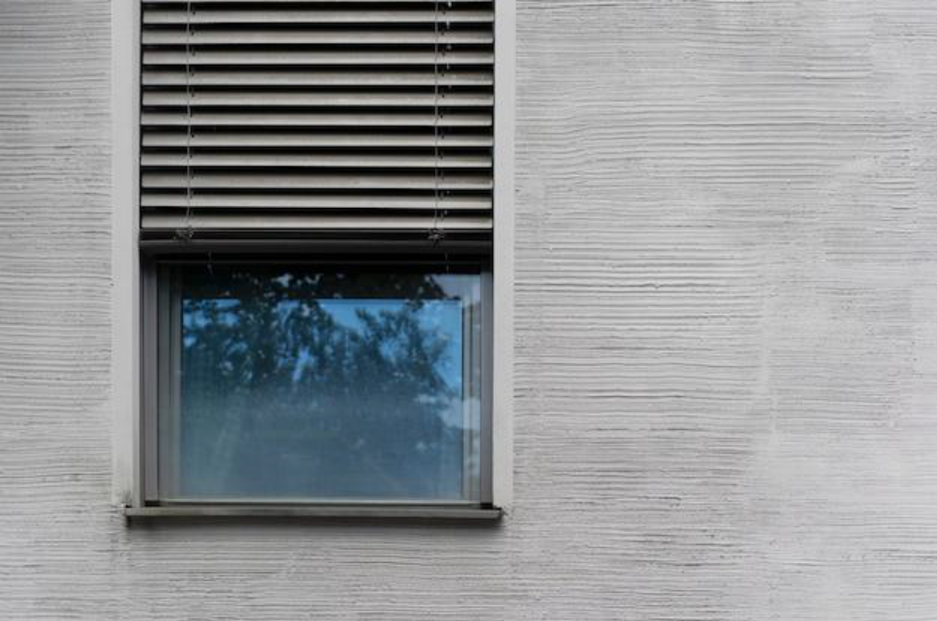
Žaliuzės © dizainas: Magnific (www.magnific.com)

Durų pritraukėjas
Trumpas aprašymas
Atviros durys gali lemti šilumos nuostolius ir komforto sumažėjimą, ypač pastatuose, kuriuose yra skirtingos temperatūros zonos. Automatinis durų atidarymas ir uždarymas neleidžia palikti durų atvirų, todėl galima sutaupyti energijos. Tai neleidžia šiltam orui išeiti iš patalpos arba, jei vasarą naudojamas oro kondicionierius, patalpai įkaisti.
Jei gyvenamųjų namų ar butų durys tarp atskirų kambarių nuolat uždaromos, galima sutaupyti 5 proc. šildymo išlaidų. Kembridžo universitetas apskaičiavo, kad uždarytos parduotuvių durys gali sumažinti energijos suvartojimą iki 50 %.

#energijostaupymas #durųpritraukėjas

Sritis |  | Pastato kategorija
☒ Izoliacija | ☐ Elektros energijos gamyba | ☐ Administracinis | ☐ Švietimo ar socialinė įstaiga
☒ Energijos ir šildymo sistema | ☐ Apšvietimas | ☐ Komercinis | ☐ Gyvenamasis būstas
☐ Karšto vandens tiekimas | ☐ | ☐ Pramoninis/gamybinis | ☒ Visi pastatų tipai

Įgyvendinimo trukmė | Sutaupymo potencialas
☒ Labai trumpa (kelios dienos) | ☒ Energija | ☒ Išlaidos
☐ Trumpa (iki 3 mėnesių) | ☐ CO₂ | iki 10 proc.
☐ Vidutinė (iki 6 mėnesių) | ☒ Kitas teigiamas poveikis
☐ Ilga (ilgiau nei 12 mėnesių) | Didesnis komfortas, mažesnis skersvėjis

Orientuota į ... | Prioritetinis lygis | Kvalifikacijos lygis | Speciali sauga
☐ Elgesį | ☒ Žemas | ☒ Galima atlikti pačiam | ☒ Nebūtina
☒ Techninę įrangą | ☐ Vidutinis | ☒ Reikalinga specializuota įmonė | ☐ Rekomenduojama
☐ Pastato konstrukciją | ☐ Aukštas | ☐ Reikalingas ekspertas | ☐ Privaloma
Reikalavimai priemonės įgyvendinimui
Investicinės išlaidos | Investicijų grąža
Nuo 30 € / vnt. su standartiniu veikimu.  Apie 200 € /vnt. priešgaisrinėms durims, prieinamumui ir kitoms funkcijoms | Nedidelės investicinės išlaidos ir vidutiniškai iki 10 % sumažėjusios energijos sąnaudos leidžia greitai susigrąžinti investicijas
Galimos subsidijos ir programos | Medžiagos ar technologijos prieinamumas
Galimas finansavimas, susijęs su durų keitimu ir būsto pritaikymu neįgaliesiems. Daugiau informacijos https://www.e-tar.lt/portal/lt/legalAct/25069bc035df11e99595d005d42b863e/asr | Parduotuvėse galima lengvai įsigyti automatinių durų atidarymo / uždarymo įrenginių.
Specialūs reikalavimai, saugos priemonės, iššūkiai ar sąlygos
Priešgaisrinės durys turi užsidaryti automatiškai, o evakuacijos keliuose esančios durys turi lengvai atsidaryti evakuacijos kelio kryptimi.
Automatiniai durų atidarymo / uždarymo įtaisai negyvenamuosiuose pastatuose turi būti įrengti taip, kad jais galėtų naudotis ir neįgalieji.

Atsakomybė / Dalyviai
Pagrindiniai darbų proceso dalyviai ir būtinos kompetencijos
---

Pagalbiniai dalyviai ir kompetencijos
Staliai, langų ir durų gamintojai
Galimi įgyvendinimo partneriai
Valytojas, techninės priežiūros personalas

Įgyvendinimo procesas
Parengiamieji veiksmai prieš įgyvendinimą | Diegimo instrukcijos ir gairės, atvirojo kodo iniciatyvos
- Tinkamumo gauti finansavimą patikrinimas (gali būti svarbu prieš pasirašant sutartis).  - Pagal reikalavimus (priešgaisrinės durys, išėjimo durys, prieinamumas) parinkti ir įsigyti tinkamus durų uždarymo įtaisus.  - Pasiruošimas montavimui pagal instrukcijas arba montavimo paslaugų užsakymas per įmonę. | Svarbūs kriterijai renkantis durų pritraukėją - Vairema  https://www.doorshop.lt/duru-pritraukejai
Įgyvendinimas | Susijusi komunikacija
- Įrengimas savo jėgomis arba samdant įmonę.
- Patikrinimas ar durys sklandžiai atsidaro ir užsidaro.
Įgyvendinus priemonę: techninė priežiūra ir eksploatavimas | Kitos pastabos ir nuorodos
- Reguliari kontrolė ir priežiūra

Nuotraukos
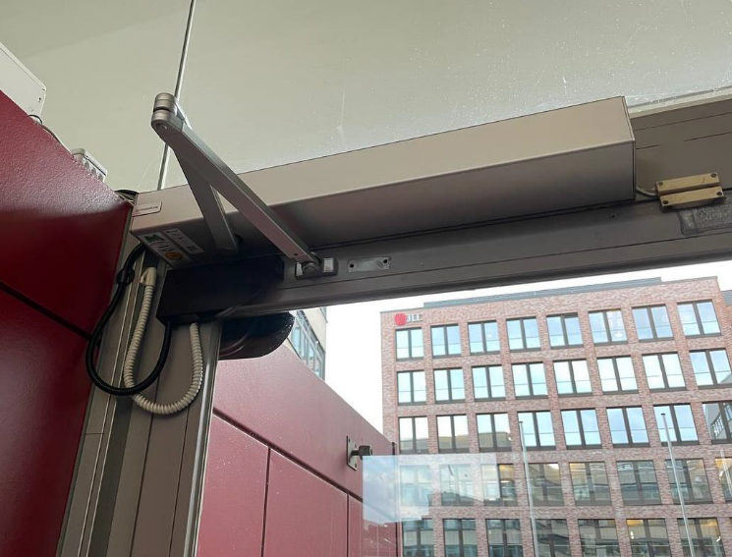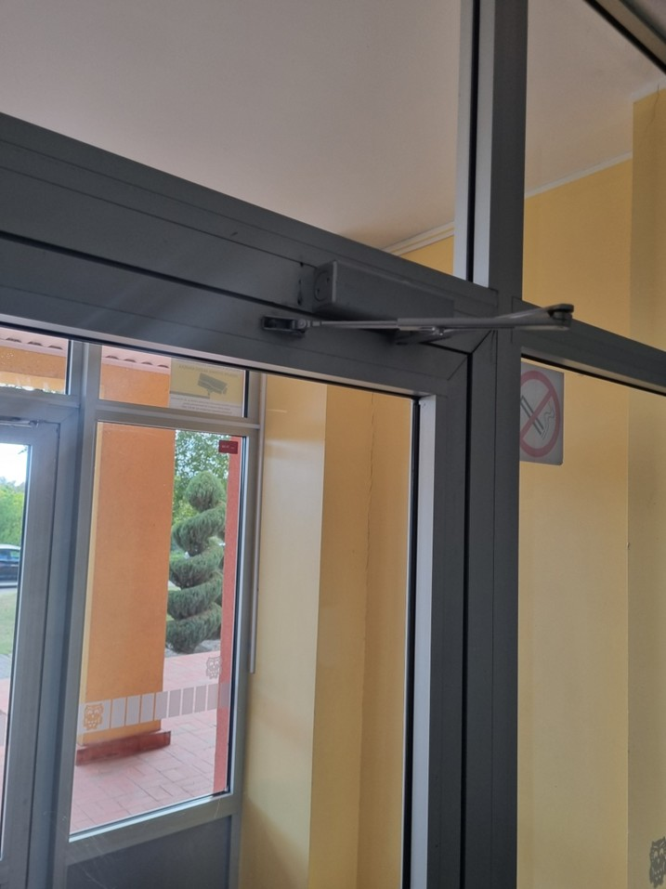
Elektrinis durų pritraukėjas © Johanna Fink Durų pritraukėjas © Paįstrio Juozo Zikaro gimnazija

Vamzdžių izoliacija
Trumpas aprašymas
Dėl neizoliuotų vamzdynų ir jungiamųjų detalių gali būti sunaudojama iki 10 – 20, proc. visos pastato šildymo energijos, nes iki šildomos patalpos einantys vamzdžiai pakeliui šilumą atiduoda į nešildomas patalpas ar sienas, prieš pasiekiant nurodytą radiatorių. Naudinga priemonė yra vamzdžių, vamzdynų, jungiamųjų detalių ir flanšų (taip pat karšto vandens rezervuarų ir talpyklų) šiluminė izoliacija izoliacinėmis medžiagomis ir sandarinimo juostomis, kad šiluma nepatektų į išorę. Tai gali būti paprastas ir nebrangus būdas taupyti energiją ir sumažinti išlaidas.
Svarbiausia apšiltinti rūsio patalpas, nes dėl nešildomų rūsių patiriami dideli energijos nuostoliai pačioje šilumos sistemos pradžioje.
Pirmiausia reikia apšiltinti lengvai prieinamus vamzdžius, apdengiant vamzdžius ir jungiamąsias detales putplasčio vamzdeliais (kevalais). Tai galima atlikti patiems. Kiti šildymo prietaisai gali būti sunkiau pasiekiami, todėl jiems prireiks specializuotos įmonės arba techninės priežiūros darbuotojų.
#izoliacija #vamzdžiųizoliacija #vamzdžiai #karštasvanduo #vandenstalpykla #karštovandenstiekimas #vandentiekis

Sritis |  | Pastato kategorija
☒ Izoliacija | ☐ Elektros energijos gamyba | ☐ Administracinis | ☐ Švietimo ar socialinė įstaiga
☐ Energijos ir šildymo sistema | ☐ Apšvietimas | ☐ Komercinis | ☐ Gyvenamasis būstas
☒ Karšto vandens tiekimas | ☐ | ☐ Pramoninis/gamybinis | ☒ Visi pastatų tipai

Įgyvendinimo trukmė | Sutaupymo potencialas
☒ Labai trumpa (kelios dienos) | ☒ Energija | ☒ Išlaidos
☒ Trumpa (iki 3 mėnesių) | ☒ CO₂
☐ Vidutinė (iki 6 mėnesių) | ☒ Kitas teigiamas poveikis
☐ Ilga (ilgiau nei 12 mėnesių) | Geresnis šilumos paskirstymas

Orientuota į ... | Prioritetinis lygis | Kvalifikacijos lygis | Speciali sauga
☐ Elgesį | ☐ Žemas | ☒ Galima atlikti pačiam | ☒ Nebūtina
☒ Techninę įrangą | ☐ Vidutinis | ☒ Reikalinga specializuota įmonė | ☐ Rekomenduojama
☒ Pastato konstrukciją | ☒ Aukštas | ☐ Reikalingas ekspertas | ☐ Privaloma

Reikalavimai priemonės įgyvendinimui
Investicinės išlaidos | Investicijų grąža
Šiluminės izoliacijos paruošimas ir įrengimas  - putų izoliacija (pvz., polietilenas): 5-7 €/m  - guminė izoliacija: 1-5 €/m  - mineralinės vatos izoliacija: 4-9 €/m | Dėl nedidelių investicijų ir didelio energijos taupymo potencialo investicijos atsiperka greičiau nei per vienerius metus.
Galimos subsidijos ir programos | Medžiagos ar technologijos prieinamumas
Šiuo metu finansavimo programų šiai priemonei nėra. | Galima įsigyti dideliais kiekiais ir įvairiose vietose, pvz. statybinių prekių ir internetinėse parduotuvėse.  Yra daug variantų, kurių privalumai ir trūkumai susiję su ekologija, kaina ir tinkamumu naudoti.
Specialūs reikalavimai, saugos priemonės, iššūkiai ar sąlygos
Galimas pastato nuomininkų prieštaravimas, nes bus užimama daugiau rūsio erdvės.
Didelis iš iškastinio kuro pagamintų izoliacinių medžiagų anglies dioksido pėdsakas. Taip pat galima įsigyti izoliacijos, pagamintos iš tvarių medžiagų (pvz., biopolietileno, natūralaus kaučiuko ir kt.).

Atsakomybė / Dalyviai
Pagrindiniai darbų proceso dalyviai ir būtinos kompetencijos
Didelių pastatų sudėtingas sistemas aptarnaujanti šildymo įmonė
Pagalbiniai dalyviai ir kompetencijos
Galimi įgyvendinimo partneriai
---

Įgyvendinimo procesas
Parengiamieji veiksmai prieš įgyvendinimą | Diegimo instrukcijos ir gairės, atvirojo kodo iniciatyvos
- Tinkamumo gauti finansavimą patikrinimas (gali būti svarbu prieš pasirašant sutartis).  - Neizoliuotų vamzdžių ir jungiamųjų detalių inventorizacija, po to - medžiagų poreikio apskaičiavimas.  - Medžiagų pirkimas ir įgyvendinimui reikalingų įrankių bei personalo surinkimas.  - Jei reikia, vamzdžių atidengimas ir erdvės darbui paruošimas. | https://e-seimas.lrs.lt/portal/legalAct/lt/TAD/TAIS.402279  https://pipes.techinfus.com/lt/uteplenie/teploizolyaciya-dlya-trub.html  https://www.rockwool.com/lt/gaminiai-ir-panaudojimas/svok-izoliacija/vamzdynu-izoliacija/  https://ihousetop.decorexpro.com/lt/otoplenie/chem-uteplit-kanalizacionnuyu-trubu-svoimi-rukami/  https://www.e-tar.lt/portal/lt/legalAct/TAR.1F3FB56815CB/asr
Įgyvendinimas | Susijusi komunikacija
- Izoliacijos apvalkalų pjaustymas ir montavimas naudojant specialias žirkles ar panašias priemones. | 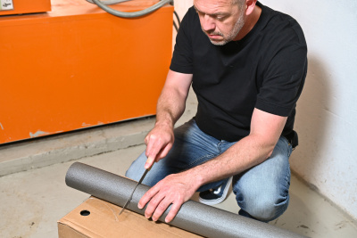  © LEA Hessen, Nuotrauka: Rundel
- Tiesių vamzdžių izoliavimas. | 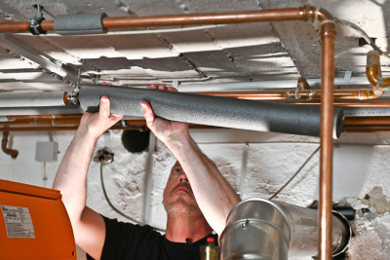  © LEA Hessen, Nuotrauka: Rundel
- Lenktų vamzdžių (alkūnių) izoliavimas. | 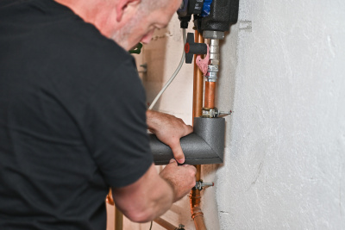  © LEA Hessen, Nuotrauka: Rundel
- T-formos detalių izoliavimas. | 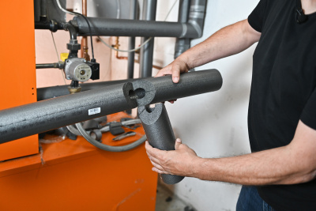  © LEA Hessen, Nuotrauka: Rundel
- Vožtuvų ir jungiamųjų detalių izoliacija, kad vėliau jos būtų tinkamos naudoti. | 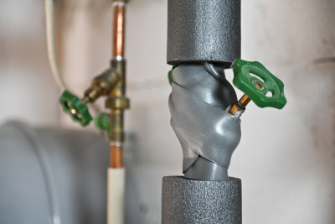  © LEA Hessen, Nuotrauka: Rundel
Įgyvendinus priemonę: techninė priežiūra ir eksploatavimas | Kitos pastabos ir nuorodos
- Energijos taupymo stebėjimas ir vertinimas.

Nuotraukos
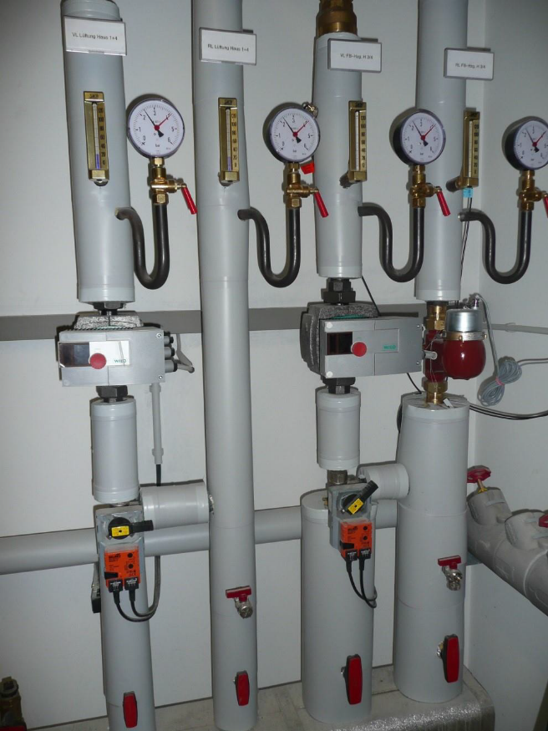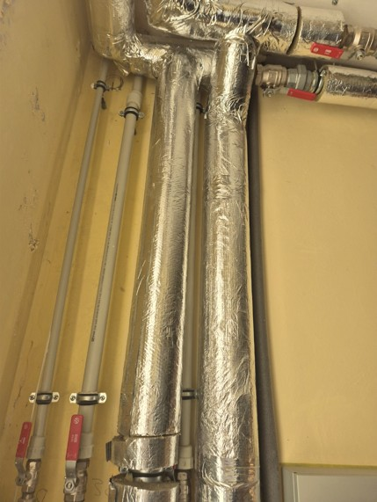
Izoliuoti šildymo vamzdžiai © ZEBAU GmbH Izoliuoti vamzdžiai © Krekenavos Mykolo Antanaičio gimnazija

Šildymas, elektra ir vanduo

1. Hidraulinis balansavimas

2. Šilumos apkrovos valdymas / išmanusis temperatūros valdymas

3. Išmanieji termostatai

4. Temperatūros valdymas naudojant programėlę

5. Energijos suvartojimo vizualizavimas / Energijos stebėsena

6. Apšvietimo pritaikymas

7. Efektyvus apšvietimas / LED apšvietimas

8. Apšvietimo valdymas (jutikliai)

9. Kištukinis laikmatis / skaitmeninis kištukinis lizdas

10. Vandens maišytuvo aeratorius

11. Jutiklinis vandens maišytuvas

Hidraulinis balansavimas
Trumpas aprašymas
Senose šildymo sistemose ir po sistemų pakeitimų į patalpas dažnai tiekiamas skirtingas karšto vandens srautas, todėl toliau nuo šildymo sistemos esantys radiatoriai dažnai būna vėsesni. Dėl to padidėja kuro sąnaudos.
Norint tolygiai ir efektyviai šildyti kiekvieną pastato patalpą, reikia reguliuoti vandens srautą kiekviename radiatoriuje ir šildymo kontūre. Tai atliekama hidraulinio balansavimo pagalba.
Taip ne tik geriau paskirstoma šiluma, bet ir taupoma energija, nes pagerinus karšto vandens paskirstymą, galima sumažinti srauto temperatūrą. Tokiu būdu energijos sąnaudas ir išlaidas galima sumažinti iki 15 %, o iškastinį kurą naudojančių šildymo sistemų išmetamas CO₂ kiekis sumažėja. Kartu galima pakeisti termostatus ir prireikus įrengti efektyvesnius siurblius.
#hidroninisbalansavimas #hidraulinisbalansavimas #išlyginimas #reguliavimas #šildymas #radiatorius #termostatovožtuvas #ventilis

Sritis |  | Pastato kategorija
☐ Izoliacija | ☐ Elektros energijos gamyba | ☐ Administracinis | ☐ Švietimo ar socialinė įstaiga
☒ Energijos ir šildymo sistema | ☐ Apšvietimas | ☐ Komercinis | ☐ Gyvenamasis būstas
☐ Karšto vandens tiekimas | ☐ | ☐ Pramoninis/gamybinis | ☒ Visi pastatų tipai

Įgyvendinimo trukmė | Sutaupymo potencialas
☐ Labai trumpa (kelios dienos) | ☒ Energija | ☒ Išlaidos
☒ Trumpa (iki 3 mėnesių) | ☒ CO₂ | Paprastai 5-7 % iki 15 %
☒ Vidutinė (iki 6 mėnesių) | ☒ Mažesnė šildymo sistemos apkrova
☐ Ilga (ilgiau nei 12 mėnesių) | Ilgesnis tarnavimo laikas ir mažesnės remonto išlaidos

Orientuota į ... | Prioritetinis lygis | Kvalifikacijos lygis | Speciali sauga
☐ Elgesį | ☐ Žemas | ☐ Galima atlikti pačiam | ☐ Nebūtina
☒ Techninę įrangą | ☐ Vidutinis | ☒ Reikalinga specializuota įmonė | ☒ Rekomenduojama
☐ Pastato konstrukciją | ☒ Aukštas | ☐ Reikalingas ekspertas | ☐ Privaloma
Reikalavimai priemonės įgyvendinimui
Investicinės išlaidos | Investicijų grąža
Nuo 1000 € (priklausomai nuo pastato dydžio).  Iš anksto nustatomų termostatinių vožtuvų modernizavimas kainuoja 30 € / radiatoriui.  Šilumos cirkuliacinio siurblio pakeitimas kainuoja apie 300-400 €. | Investicijų grąža per 2 metus (sutaupoma 15 % energijos ir išlaidų); jei montuojami brangesni įrengimai ar energijos sutaupoma mažiau, atsiperka per 3,5 - 6 metų laikotarpį.
Galimos subsidijos ir programos | Medžiagos ar technologijos prieinamumas
Tiesioginių fiksavimo šaltinių hidrauliniam balansavimui nėra, tačiau kompensacijos teikiamos gyventojams (namų ūkiams) naujų šilumos gamybos įrenginių įsigijimui ir įrengimui, keičiant neefektyvius biomasę ar iškastinį kurą naudojančius katilus individualiuose namuose dalinai gali būti finansuojamas ir hidraulinio balansavimo sistemos įrengimas. | Priemonė yra palyginti nesudėtinga, o medžiagų įsigyti nesunku, todėl įtikinti sprendimą priimančius asmenis nėra sunku.
Specialūs reikalavimai, saugos priemonės, iššūkiai ar sąlygos
Priėjimas prie visos šildymo įrangos ir radiatorių; radiatoriams reikalingi iš anksto nustatomi vožtuvai.
Dėl duomenų trūkumo procesas gali užtrukti ilgiau.

Atsakomybė / Dalyviai
Pagrindiniai darbų proceso dalyviai ir būtinos kompetencijos
Energetikos konsultantas arba architektas, kuris apskaičiuoja šildymo apkrovas, ir šildymo sistemų montuotojas, kuris sumontuoja šildymo vožtuvus šildymo kontūre.
Pagalbiniai dalyviai ir kompetencijos
Galimi įgyvendinimo partneriai

Įgyvendinimo procesas
Parengiamieji veiksmai prieš įgyvendinimą | Diegimo instrukcijos ir gairės, atvirojo kodo iniciatyvos
- Prieš atliekant hidraulinį balansavimą reikia apskaičiuoti šilumos apkrovą. Nustatomas šilumos poreikis, temperatūrų skirtumas tarp minimalios lauko temperatūros ir šildymo sistemos eksploatavimo sąlygų, patikrinamas sistemos funkcionalumas.  - Nustatomi hidrauliniai duomenys: srauto greitis, srauto ir grįžtamojo srauto temperatūra, slėgio nuostoliai ir siurblio slėgis. | https://www.kermi.com/lt/lt/sildymas-vedinimas-vesinimas/gaminiai/pavirsinio-sildymo-ir-vesinimo-sistema/x-net-hidraulinis-balansavimas/  https://idejasildymui.lt/Files/Dokumentai/str.dinam.sist.balans.2013.03.pdf  https://www.e-tar.lt/portal/lt/legalAct/TAR.1F3FB56815CB/asr
Įgyvendinimas | Susijusi komunikacija
- Surinkus aukščiau minėtus duomenis, galima atlikti hidraulinį balansavimą.  - Kiekvienam radiatoriui nustatomas tam tikras vandens srautas. Esant tam tikrai srauto temperatūrai šildymo sistemos veikimo taške, į kiekvieną patalpą turi būti tiekiamas toks šilumos kiekis, koks reikalingas norimai patalpos temperatūrai pasiekti. Kiekvieno radiatoriaus grįžtamojo srauto temperatūra turi būti beveik vienoda.  - Prieš atliekant darbus reikia patikrinti visus nustatymus ir radiatorius, kad prireikus būtų galima juos sureguliuoti. | Įrengę informuokite pastato naudotojus, kaip termostatiniai vožtuvai turėtų būti nustatyti, kad būtų pasiektas optimalus efektyvumas.
Įgyvendinus priemonę: techninė priežiūra ir eksploatavimas | Kitos pastabos ir nuorodos
- Optimaliai įgyvendinus priemonę, priežiūros nereikia.  - Vėliau pakeitus konstrukciją, pvz., pakeitus langus ar apšiltinus pastatą, galima atnaujinti šilumos skaičiavimus ir iš naujo sureguliuoti vožtuvus. | Nuo 2014 m. Vokietijoje hidraulinis balansavimas yra privalomas naujoms arba keičiamoms karšto vandens šildymo sistemoms. Lietuvoje tai nėra privaloma.
Nuotraukos
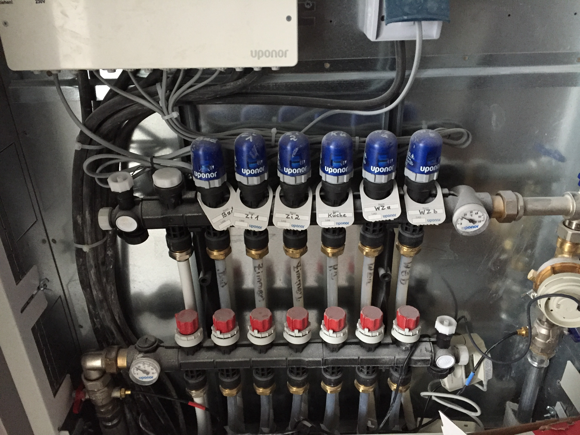
Grindų šildymo sistemos išankstinis reguliavimas© ZEBAU

Šilumos apkrovos valdymas / išmanusis temperatūros valdymas
Trumpas aprašymas
Šilumos apkrovos valdymas apima šilumos apkrovos apskaičiavimą ir patį temperatūros valdymą. Nustatant pastato šilumos apkrovą skirtingu metu, galima sumažinti energijos suvartojimą, pavyzdžiui, naktį arba nenaudojamose patalpose. Laikotarpiais, kai šilumos apkrova maža, išmanaus temperatūros valdymo pagalba patalpų temperatūra gali būti sumažinama. Tai gali būti daroma automatizuojant šildymo sistemą arba naudojant radiatorių vožtuvus su laikmačiais. Tai ypač veiksminga senesniuose, mažiau izoliuotuose pastatuose, kuriuose per naktį / patalpų nenaudojimo laikotarpiu susidarę šilumos nuostoliai gerokai viršytų papildomą energiją, reikalingą šildymui ryte. Sumažinus naktinį šildymą sutaupoma nuo 5 iki 15 % energijos.
Be to, šildymo sistemas galima prijungti prie lauko temperatūros jutiklio, kad šildymo sistema veiktų tinkamai pagal patalpos ir lauko temperatūros skirtumą. Tai sumažina perteklinio šildymo riziką šiltesnėmis dienomis ir 30 % sumažina energijos sąnaudas.
#šilumosapkrova #šilumosapkrovosapskaičiavimas #išmaniojitemperatūroskontrolė #išmaniejipastatai #sumažinimasnaktį #sumažinimasvasarą #patalpųtemperatūra

Sritis |  | Pastato kategorija
☐ Izoliacija | ☐ Elektros energijos gamyba | ☐ Administracinis | ☐ Švietimo ar socialinė įstaiga
☒ Energijos ir šildymo sistema | ☐ Apšvietimas | ☐ Komercinis | ☐ Gyvenamasis būstas
☐ Karšto vandens tiekimas | ☐ | ☐ Pramoninis/gamybinis | ☒ Visi pastatų tipai

Įgyvendinimo trukmė | Sutaupymo potencialas
☒ Labai trumpa (kelios dienos) | ☒ Energija | ☒ Išlaidos
☒ Trumpa (iki 3 mėnesių) | ☒ CO₂ | Iki 30 proc. energijos sumažinimas
☐ Vidutinė (iki 6 mėnesių) | ☒ Kitas teigiamas poveikis
☐ Ilga (ilgiau nei 12 mėnesių) | Tikslios temperatūros komfortas, savarankiškumas

Orientuota į ... | Prioritetinis lygis | Kvalifikacijos lygis | Speciali sauga
☒ Elgesį | ☒ Žemas | ☒ Galima atlikti pačiam | ☒ Nebūtina
☒ Techninę įrangą | ☐ Vidutinis | ☒ Reikalinga specializuota įmonė | ☐ Rekomenduojama
☐ Pastato konstrukciją | ☐ Aukštas | ☐ Reikalingas ekspertas | ☐ Privaloma

Reikalavimai priemonės įgyvendinimui
Investicinės išlaidos | Investicijų grąža
Lauko jutiklis ir termostatas 50-100 €.  Pilnai automatizuotos sistemos su išmaniuoju valdikliu / programėle bei radiatorių termostatais iki 500 € | Išmaniosios temperatūros kontrolės amortizacijos laikotarpis 1,2 metų  Tarnavimo laikas 10 metų
Galimos subsidijos ir programos | Medžiagos ar technologijos prieinamumas
Šiuo metu finansavimo programų šiai priemonei nėra. | Priemonė nesudėtinga, o medžiagas / įrankius lengva įsigyti.
Specialūs reikalavimai, saugos priemonės, iššūkiai ar sąlygos
Renkantis technologijos tiekėją naudingi kriterijai yra galimybė atlikti vizualizacijas ir vertinimus neperkant papildomos techninės įrangos.

Atsakomybė / Dalyviai
Pagrindiniai darbų proceso dalyviai ir būtinos kompetencijos
Šildymo paslaugų įmonė, montuojanti šildymo vožtuvus.

Pagalbiniai dalyviai ir kompetencijos
Tinkamos sistemos technologijos tiekėjas, energetikos konsultantas.

Galimi įgyvendinimo partneriai

Įgyvendinimo procesas
Parengiamieji veiksmai prieš įgyvendinimą | Diegimo instrukcijos ir gairės, atvirojo kodo iniciatyvos
- Šilumos apkrovos ir reikiamos temperatūros, pastato konstrukcijos ir šildymo sistemos suderinamumo analizė.  - Rekomenduojama, kad ekspertai įvertintų galimą naktinį ar kitokį šildymo sumažinimo laikotarpį. | https://lt.atomiyme.com/apskaiciavimas-silumos-apkrovos-pastatu-sildymui-kurio-formule-pavyzdziu/  https://www.e-tar.lt/portal/lt/legalAct/TAR.1F3FB56815CB/asr
Įgyvendinimas | Susijusi komunikacija
- Įrangos įsigijimas arba paslaugų užsakymas iš šildymo paslaugų įmonės.  - Vožtuvų, jutiklių, automatikos įrangos ir laikmačių montavimas.  - Laikmačių nustatymas, automatizavimo scenarijų programavimas. | Informacija nuomininkams, darbuotojams
Įgyvendinus priemonę: techninė priežiūra ir eksploatavimas | Kitos pastabos ir nuorodos
- Mokymai kaip tinkamai naudoti.
- Stebėsena, siekiant užtikrinti tinkamą veikimą.

Išmanieji termostatai
Trumpas aprašymas
Apdirbamojoje pramonėje šildymo sistemoms reikia apie 30 proc. visos naudojamos energijos, o biuruose - iki 50 proc. Nemažai energijos galima sutaupyti sumažinant patalpų temperatūrą¸ kur tai įmanoma. Tai galima padaryti naudojant išmaniuosius termostatus.
Išmanusis termostatas automatiškai reguliuoja radiatorių temperatūrą, kad žiemą sumažėtų šildymo išlaidos. Kai patalpose ar pastatuose nėra žmonių, temperatūra sumažinama, pavyzdžiui, po darbo valandų arba naktį. Siekiant sumažinti pelėsio įsiveisimo galimybę, apšiltintose sienose svarbu palaikyti aukštesnę nei 16° temperatūrą. Sumažinimo lygis gali skirtis priklausomai nuo pastato konstrukcijos ir pastato tipo.
Išmaniuosius termostatus galima užprogramuoti taip, kad jie veiktų automatiškai, o tai ypač naudinga pastatuose, kuriuose yra fiksuotos darbo / užimtumo valandos, pavyzdžiui, biuruose ar mokyklose.
#šildymokontrolė #energijostaupymas #termostatas #išmanusistermostatas

Sritis |  | Pastato kategorija
☐ Izoliacija | ☐ Elektros energijos gamyba | ☐ Administracinis | ☐ Švietimo ar socialinė įstaiga
☒ Energijos ir šildymo sistema | ☐ Apšvietimas | ☐ Komercinis | ☐ Gyvenamasis būstas
☐ Karšto vandens tiekimas | ☐ | ☐ Pramoninis/gamybinis | ☒ Visi pastatų tipai

Įgyvendinimo trukmė | Sutaupymo potencialas
☒ Labai trumpa (kelios dienos) | ☒ Energija | ☒ Išlaidos
☐ Trumpa (iki 3 mėnesių) | ☒ CO₂ | Sutaupoma 10-20 % šildymo energijos ir išlaidų.
☐ Vidutinė (iki 6 mėnesių) | ☒ Kitas teigiamas poveikis
☐ Ilga (ilgiau nei 12 mėnesių) | Taupo energiją nesukeldamas diskomforto

Orientuota į ... | Prioritetinis lygis | Kvalifikacijos lygis | Speciali sauga
☒ Elgesį | ☒ Žemas | ☒ Galima atlikti pačiam | ☒ Nebūtina
☒ Techninę įrangą | ☐ Vidutinis | ☒ Reikalinga specializuota įmonė | ☐ Rekomenduojama
☐ Pastato konstrukciją | ☐ Aukštas | ☐ Reikalingas ekspertas | ☐ Privaloma

Reikalavimai priemonės įgyvendinimui
Investicinės išlaidos | Investicijų grąža
50-100€ automatiniams programuojamiems termostatams | Priklausomai nuo energijos kainų ir šildymo įpročių, investicijos atsiperka per 2-6 mėnesius.
Galimos subsidijos ir programos | Medžiagos ar technologijos prieinamumas
Šiuo metu finansavimo programų šiai priemonei nėra. | Termostatus paprastai galima įsigyti techninės įrangos ar specializuotose parduotuvėse, platus prietaisų pasirinkimas, kuriuos galima įsigyti iš karto.
Specialūs reikalavimai, saugos priemonės, iššūkiai ar sąlygos

Atsakomybė / Dalyviai
Pagrindiniai darbų proceso dalyviai ir būtinos kompetencijos
Pagalbiniai dalyviai ir kompetencijos
Specializuota montavimo įmonė, ypač didelėms komercinėms patalpoms ar biurams.

Galimi įgyvendinimo partneriai
Valytojas, techninės priežiūros personalas

Įgyvendinimo procesas
Parengiamieji veiksmai prieš įgyvendinimą | Diegimo instrukcijos ir gairės, atvirojo kodo iniciatyvos
- Patalpų temperatūros ir šilumos apkrovos apskaičiavimas.  - Sprendimas dėl termostato tipo (nuotoliniu būdu valdomas ar programuojamas).  - Jei reikia, specializuotos įmonės samdymas. | https://www.lemona.lt/ismanus-wi-fi-termostatai-tavo-ismanus-sildymo-valdymo-pasirinkimas  https://assets.danfoss.com/documents/latest/80252/AI173886403059lt-000201.pdf  https://taupykimesiluma.lt/ismanusis-termostatas-kaip-jis-veikia-kam-jis-reikalingas-ir-kuo-naudingas/
Įgyvendinimas | Susijusi komunikacija
- Termostatų prie radiatoriaus montavimas pagal pridedamas gamintojo instrukcijas arba juos montuoja specializuota įmonė. | Informacija apie biurų darbuotojų ar nuomininkų veiklą.
Įgyvendinus priemonę: techninė priežiūra ir eksploatavimas | Kitos pastabos ir nuorodos
- Jei termostatas užprogramuojamas, po to jokių veiksmų atlikti nebereikia.  - Reguliarus tikrinimas ar prietaisų baterijos nėra išsikrovusios. | Izoliuotose patalpose sumažinus patalpų temperatūrą iki mažesnės nei 16 laipsnių, gali įsiveisti pelėsis.

Nuotraukos
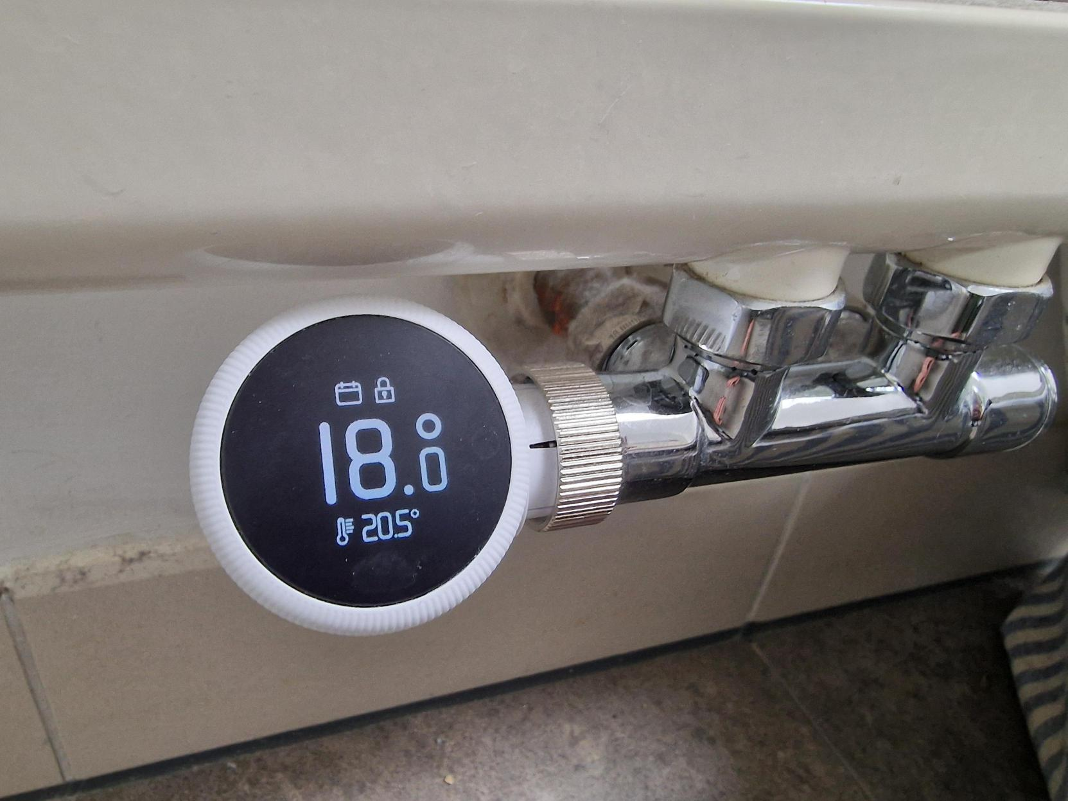
„SmartHome“ termostatas © ZEBAU GmbH

Temperatūros valdymas naudojant programėlę
Trumpas aprašymas
Energijos poreikis patalpų ir pastatų šildymui yra labai didelis ir jos galima nemažai sutaupyti, ypač pastatuose ar patalpose, kurios yra nuolat šildomos, nors jose per naktį nebūna žmonių arba kurios būna nedažnai užimtos, pavyzdžiui, viešbučių kambariuose ar svečių namuose.
Daugiausia energijos šildymui sunaudoja elektriniai šildytuvai, kuriuose galima įrengti valdomus prietaisus, kurie nuotoliniu būdu naudojant atitinkamą programėlę sumažina radiatorių temperatūrą arba juos išjungia, kai patalpose nėra žmonių.
Užuot nuolat laikant šiuos prietaisus ar įprastą šildytuvą įjungtus arba kasdien juos įjungiant po nakties temperatūros sumažinimo, naudojant programėlę, juos galima įjungti pagal poreikį, prieš atvykstant patalpas naudojantiems asmenims.
#elektrossunaudojimovaldymas, #išmanūssprendimai #išmanusnamas

Sritis |  | Pastato kategorija
☐ Izoliacija | ☐ Elektros energijos gamyba | ☐ Administracinis | ☐ Švietimo ar socialinė įstaiga
☒ Energijos ir šildymo sistema | ☐ Apšvietimas | ☒ Komercinis | ☒ Gyvenamasis būstas
☐ Karšto vandens tiekimas | ☐ | ☐ Pramoninis/gamybinis | ☒ Apgyvendinimas

Įgyvendinimo trukmė | Sutaupymo potencialas
☒ Labai trumpa (kelios dienos) | ☒ Energija | ☒ Išlaidos
☐ Trumpa (iki 3 mėnesių) | ☒ CO₂ | 10-15 proc. elektros energijos taupymas
☐ Vidutinė (iki 6 mėnesių) | ☐ Kitas teigiamas poveikis
☐ Ilga (ilgiau nei 12 mėnesių)

Orientuota į ... | Prioritetinis lygis | Kvalifikacijos lygis | Speciali sauga
☐ Elgesį | ☒ Žemas | ☒ Galima atlikti pačiam | ☒ Nebūtina
☒ Techninę įrangą | ☒ Vidutinis | ☒ Reikalinga specializuota įmonė | ☐ Rekomenduojama
☐ Pastato konstrukciją | ☐ Aukštas | ☐ Reikalingas ekspertas | ☐ Privaloma
Reikalavimai priemonės įgyvendinimui
Investicinės išlaidos | Investicijų grąža
125€ / vnt. su montavimu. | Apytikslis atsipirkimas per 10 mėnesių.
Galimos subsidijos ir programos | Medžiagos ar technologijos prieinamumas
Šiuo metu finansavimo programų šiai priemonei nėra. | Rinkoje yra daug įvairių sprendimų.
Specialūs reikalavimai, saugos priemonės, iššūkiai ar sąlygos

Atsakomybė / Dalyviai
Pagrindiniai darbų proceso dalyviai ir būtinos kompetencijos
Pagalbiniai dalyviai ir kompetencijos
Priemonę galima įgyvendinti patiems arba su specializuotos įmonės pagalba.

Galimi įgyvendinimo partneriai

Įgyvendinimo procesas
Parengiamieji veiksmai prieš įgyvendinimą | Diegimo instrukcijos ir gairės, atvirojo kodo iniciatyvos
- Energijos suvartojimo matavimas, siekiant įvertinti galimą taupymą.  - Sprendimas dėl sistemos pasirinkimo. | https://houselab.lt/namu-komforto-valdymas-naudojant-temperaturos-zonavima-ir-silumos-siurblius/
Įgyvendinimas | Susijusi komunikacija
- Įrangos įsigijimas arba paslaugos užsakymas iš specializuotos įmonės.  - Įrenginių montavimas ant radiatorių.  - Programėlės aktyvavimas.  - Jei įmanoma, atskiro matavimo prietaiso sumontavimas. | Jei reikia, darbuotojų mokymas kaip tinkamai naudotis programėle.
Įgyvendinus priemonę: techninė priežiūra ir eksploatavimas | Kitos pastabos ir nuorodos
- Energijos suvartojimo apskaita energijos taupymo kontrolei. | Mažas prioritetas teikiamas gyvenamiesiems namams, tačiau didesnis - komercinės paskirties pastatams, kuriuose būna neužimtų patalpų, pavyzdžiui, svečių namams ar apgyvendinimo įstaigoms.

Nuotraukos
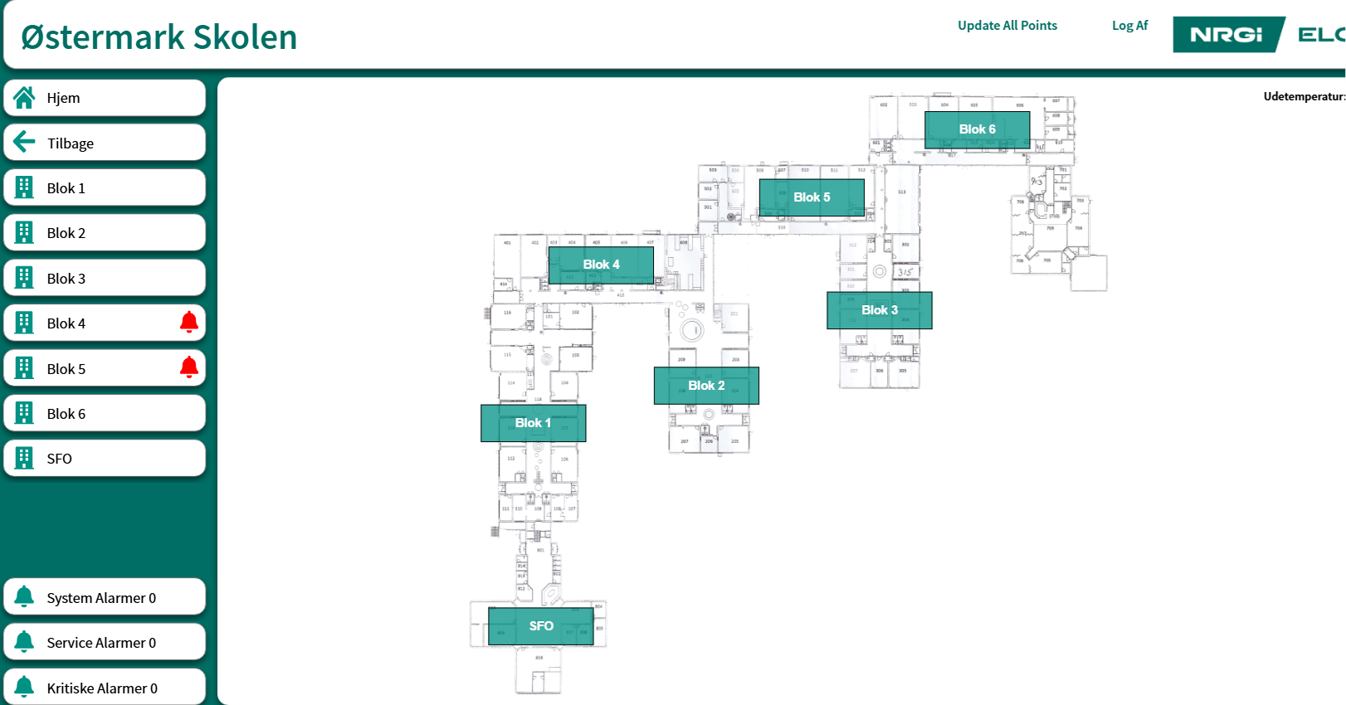
Energijos valdymo sistema © Vesthimmerlando savivaldybė
Energijos suvartojimo vizualizavimas / Energijos stebėsena

Trumpas aprašymas
Norint veiksmingai spręsti energijos vartojimo problemą ir keisti elgseną taip, kad energijos poreikis būtų sumažintas, svarbu turėti išsamią suvartojamos energijos apžvalgą. Tai galima padaryti naudojant energijos suvartojimą fiksuojančius skaitiklius ir techniškai palaikomą ekrane rodomų suvartojimo duomenų stebėseną bei vertinimą. Tuos duomenis gali matyti pastato darbuotojai / vartotojai, todėl galima atitinkamai optimizuoti vartotojų elgseną ir tiesiogiai daryti įtaką energijos suvartojimui. Ši priemonė ypač naudinga dideliems pastatams (biurų, prekybos, pramonės), kuriuose suvartojama labai daug energijos.
Energijos suvartojimo vizualizavimo įgyvendinimo sąnaudos ir pastangos labai skiriasi, priklausomai nuo esamos infrastruktūros ir naudojamų energijos valdymo sistemų. Turint esamą matavimo infrastruktūrą ir stebėjimo sistemas, vizualizavimą dažnai galima įgyvendinti greitai ir ekonomiškai, o paslaugų teikėjai jį siūlo kaip papildomą paslaugą.
#energijosvizualizacija #statybųmonitoringas #energija #vartojimas #energijosanalitika #statybųefektyvumas #energijosmonitoringas #duomenimispagrįstosstatybos #tvariostechnologijos #išmaniejitinklai #išmaniojienergija

Sritis |  | Pastato kategorija
☐ Izoliacija | ☐ Elektros energijos gamyba | ☐ Administracinis | ☐ Švietimo ar socialinė įstaiga
☐ Energijos ir šildymo sistema | ☐ Apšvietimas | ☐ Komercinis | ☐ Gyvenamasis būstas
☐ Karšto vandens tiekimas | ☒ Stebėsena | ☐ Pramoninis/gamybinis | ☒ Visi pastatų tipai

Įgyvendinimo trukmė | Sutaupymo potencialas
☐ Labai trumpa (kelios dienos) | ☒ Energija | ☒ Išlaidos
☒ Trumpa (iki 3 mėnesių) | ☒ CO₂
☐ Vidutinė (iki 6 mėnesių) | ☒ Kitas teigiamas poveikis
☐ Ilga (ilgiau nei 12 mėnesių) | Didina vartotojų sąmoningumą

Orientuota į ... | Prioritetinis lygis | Kvalifikacijos lygis | Speciali sauga
☒ Elgesį | ☐ Žemas | ☐ Galima atlikti pačiam | ☒ Nebūtina
☐ Techninę įrangą | ☒ Vidutinis | ☒ Reikalinga specializuota įmonė | ☐ Rekomenduojama
☐ Pastato konstrukciją | ☐ Aukštas | ☐ Reikalingas ekspertas | ☐ Privaloma

Reikalavimai priemonės įgyvendinimui
Investicinės išlaidos | Investicijų grąža
Investicinės išlaidos svyruoja nuo mažiau nei 500 € iki maždaug 2 000 €, priklausomai nuo sistemos ir konfigūracijos.Galima įsigyti nedidelius energijos skaitiklius atskiriems kištukiniams lizdams nuo 10 €, tačiau be vizualizavimo ar vertinimo. | Priklausomai nuo elgsenos pokyčių arba energijos vartojimo efektyvumo priemonių įgyvendinimo, sutaupytos lėšos gali atpirkti išlaidas.
Galimos subsidijos ir programos | Medžiagos ar technologijos prieinamumas
Šiuo metu finansavimo programų šiai priemonei nėra. | Lengvai prieinamas
Specialūs reikalavimai, saugos priemonės, iššūkiai ar sąlygos

Atsakomybė / Dalyviai
Pagrindiniai darbų proceso dalyviai ir būtinos kompetencijos
Pagalbiniai dalyviai ir kompetencijos
Rekomenduojama specializuota įmonė, atliekanti montavimo darbus dideliuose pastatuose

Galimi įgyvendinimo partneriai
Techninis personalas, techninės priežiūros personalas

Įgyvendinimo procesas
Parengiamieji veiksmai prieš įgyvendinimą | Diegimo instrukcijos ir gairės, atvirojo kodo iniciatyvos
- Sprendimas kokius duomenis ir kokia apimtimi reikia rinkti.  - Sprendimas dėl vietos, kur bus rodomi išvesti duomenys – jie turi būti lengvai pasiekiami ir gerai matomi. | https://ignitis.lt/lt/energysmart-programele
Įgyvendinimas | Susijusi komunikacija
- Sistemos įsigijimas arba užsakymas iš specializuotos įmonės.  - Energijos skaitiklių įrengimas visame pastate arba tam tikriems prietaisams / elektros tinklo taškams, kad būtų renkama informacija apie sunaudotą ir (jei taikoma) pagamintą energiją.  - Prijungimas prie ekrano arba sistemos, kad būtų galima vizualizuoti išvestį ir įvertinti energijos suvartojimą. | Darbuotojams ar nuomininkams teikiama informacija, kaip skaityti / interpretuoti energijos suvartojimo duomenis.
Įgyvendinus priemonę: techninė priežiūra ir eksploatavimas | Kitos pastabos ir nuorodos
- Reguliari kontrolė siekiant stebėti pokyčius ir užtikrinti energijos taupymą.

Nuotraukos
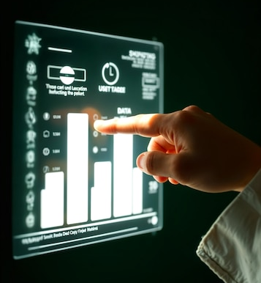
Energijos suvartojimo duomenys ekrane © designed by Magnific (www.magnific.com)

Apšvietimo pritaikymas
Trumpas aprašymas
Biuruose ir administraciniuose pastatuose apšvietimo energijos poreikis gali sudaryti iki 50 proc. viso energijos poreikio. Be to, kad galima keisti apšvietimo įtaisų efektyvumo koeficientą, gali būti naudinga ir sumažinti liuksų kiekį, t. y. patalpos ar darbo vietos apšviestumą. Pritaikius standartinius darbo vietos apšvietimo reikalavimus, galima sumažinti apšvietimą ten, kur jis nebūtinas ir taip sumažinti energijos sąnaudas. Standartiniai reikalavimai būtų tokie:
- 500 lx - rašymas, darbas klaviatūra, konferencijų salės, kompiuterizuotos darbo vietos
- 300 lx - klientų priėmimas, dokumentų pateikimas, kopijavimas
- 200 lx - archyvai
- 100-200 lx - koridoriai
Siekiant užtikrinti minimalų apšvietimą, liuksus reikėtų matuoti žiemą arba kai nėra dienos šviesos. Jei įmanoma, patalpose rekomenduojama naudoti dienos šviesą, o dirbtinis apšvietimas gali būti naudojamas, jei dienos šviesos nepakanka.
Apšvietimo sąlygų koregavimas paprastai vykdomas kartu su šviesos šaltinių keitimu, todėl sutaupymo rezultatus neįmanoma aiškiai priskirti atskiroms priemonėms.
#easyenergy #taupomeenergiją #efektyvusapšvietimas #led #apšvietimas

Sritis |  | Pastato kategorija
☐ Izoliacija | ☐ Elektros energijos gamyba | ☒ Administracinis | ☐ Švietimo ar socialinė įstaiga
☐ Energijos ir šildymo sistema | ☒ Apšvietimas | ☒ Komercinis | ☐ Gyvenamasis būstas
☐ Karšto vandens tiekimas | ☐ | ☐ Pramoninis/gamybinis | ☐

Įgyvendinimo trukmė | Sutaupymo potencialas
☐ Labai trumpa (kelios dienos) | ☒ Energija | ☒ Išlaidos
☒ Trumpa (iki 3 mėnesių) | ☐ CO₂
☐ Vidutinė (iki 6 mėnesių) | ☒ Kitas teigiamas poveikis
☐ Ilga (ilgiau nei 12 mėnesių) | Tinkamas apšvietimas naudingas sveikatai

Orientuota į ... | Prioritetinis lygis | Kvalifikacijos lygis | Speciali sauga
☐ Elgesį | ☒ Žemas | ☒ Galima atlikti pačiam | ☒ Nebūtina
☒ Techninę įrangą | ☐ Vidutinis | ☐ Reikalinga specializuota įmonė | ☐ Rekomenduojama
☐ Pastato konstrukciją | ☐ Aukštas | ☐ Reikalingas ekspertas | ☐ Privaloma

Reikalavimai priemonės įgyvendinimui
Investicinės išlaidos | Investicijų grąža
2-20 € už LED lemputę | Minimalios investicijos, nes ne visas lemputes reikia keisti. Investicijos atsiperka per metus.
Galimos subsidijos ir programos | Medžiagos ar technologijos prieinamumas
Šiuo metu finansavimo programų šiai priemonei nėra. | Naujas lemputės galima lengvai įsigyti.
Specialūs reikalavimai, saugos priemonės, iššūkiai ar sąlygos

Atsakomybė / Dalyviai
Pagrindiniai darbų proceso dalyviai ir būtinos kompetencijos
Pagalbiniai dalyviai ir kompetencijos
Elektros tiekimo įmonė įrengimo paslaugoms, ypač dideliuose pastatuose

Galimi įgyvendinimo partneriai
Valytojas, techninės priežiūros personalas

Įgyvendinimo procesas
Parengiamieji veiksmai prieš įgyvendinimą | Diegimo instrukcijos ir gairės, atvirojo kodo iniciatyvos
- Šviesos intensyvumo matavimas patalpose naudojant specialius matavimo prietaisus arba išmaniųjų telefonų programėles, pavyzdžiui, Lux-O-Meter, kuri šviesai registruoti naudoja kameros jutiklius.  - Apšvietimo reikalavimų įvairiose patalpose ar darbo vietose nustatymas, kartu dalyvaujant darbuotojams.  - Reikiamą liuksų kiekį turinčių šviestuvų įsigijimas. | https://www.e-tar.lt/portal/lt/legalAct/TAR.19AD91BDE89C/asr
Įgyvendinimas | Susijusi komunikacija
- Nereikalingų arba didelės liukso vertės šviesos šaltinių pašalinimas.  - Tinkamo apšvietimo įrengimas. | https://www.nemunokilpos.lt/led-lempuciu-apsvietimas-nauda-issukiai-ir-pirkimo-vadovas/
Įgyvendinus priemonę: techninė priežiūra ir eksploatavimas | Kitos pastabos ir nuorodos
- Lėšų taupymo stebėjimas  - Apšvietimo reikalavimų pokyčių stebėjimas | Pirmiausia reikia keisti seniausius apšvietimo įtaisus.  Lemputės, išmontuotos siekiant sumažinti liuksų skaičių, bus naudojamos kaip atsarginės.

Nuotraukos
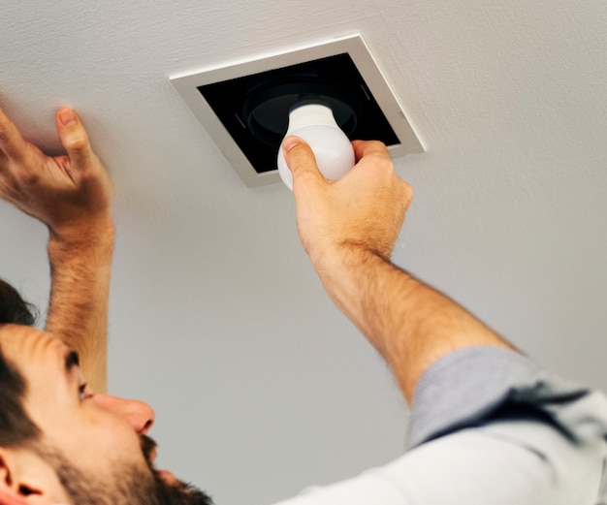
Lemputės įsukimas © dizainas Magnific (www.magnific.com))

Efektyvus apšvietimas / LED apšvietimas
Trumpas aprašymas
Energijos suvartojimas apšvietimui labai skiriasi priklausomai nuo sektoriaus: pramonėje jis sudaro iki 20 %, paslaugų sektoriuje - iki 50 %, o mažmeninėje prekyboje - iki 70 % elektros energijos. Gyvenamuosiuose pastatuose apšvietimo energijos poreikis paprastai būna gerokai mažesnis.
Lengvas būdas sumažinti energijos poreikį - pakeisti neefektyvius šviestuvus naujais, pavyzdžiui, LED lemputėmis. Tai taip pat gali užtikrinti geresnę šviesos kokybę ir komfortą darbo vietoje. LED lemputės, skirtingai nuo senų lempų, neišskiria šilumos energijos, todėl gali gerokai sumažėti energijos poreikis. Be to, vasarą sumažinamas prietaisų skleidžiamos vidaus šilumos perteklius, trikdantis komfortišką patalpos mikroklimatą.
Šią priemonę galima derinti su apšvietimo pritaikymo priemone, kuri leidžia sumažinti energijos sąnaudas sumažinant apšviestumą ten, kur tai nėra būtina.
#elektrostaupymas #energijostaupymas #apšvietimas #led #ledlempos #efektyvusapšvietimas

Sritis |  | Pastato kategorija
☐ Izoliacija | ☒ Elektros energijos gamyba | ☐ Administracinis | ☐ Švietimo ar socialinė įstaiga
☐ Energijos ir šildymo sistema | ☐ Apšvietimas | ☐ Komercinis | ☐ Gyvenamasis būstas
☐ Karšto vandens tiekimas | ☐ | ☐ Pramoninis/gamybinis | ☒ Visi pastatų tipai

Įgyvendinimo trukmė | Sutaupymo potencialas
☒ Labai trumpa (kelios dienos) | ☒ Energija | ☒ Išlaidos
☒ Trumpa (iki 3 mėn., jei tai didelis pastatas) | ☒ CO₂
☐ Vidutinė (iki 6 mėnesių) | ☒ Kitas teigiamas poveikis
☐ Ilga (ilgiau nei 12 mėnesių) | Geresnis apšvietimo komfortas. Mažiau priežiūros dėl ilgesnio tarnavimo laiko. Mažiau šilumos nuo lempučių.

Orientuota į ... | Prioritetinis lygis | Kvalifikacijos lygis | Speciali sauga
☐ Elgesį | ☐ Žemas | ☒ Galima atlikti pačiam | ☒ Nebūtina
☒ Techninę įrangą | ☒ Vidutinis | ☒ Reikalinga specializuota įmonė | ☐ Rekomenduojama
☐ Pastato konstrukciją | ☒ Aukštas | ☐ Reikalingas ekspertas | ☐ Privaloma

Reikalavimai priemonės įgyvendinimui
Investicinės išlaidos | Investicijų grąža
Nuo 2 iki 20 eurų už LED lemputę | Investicijų grąža nuo 6 mėnesių iki 5 metų (priklausomai nuo renovacijos masto ir elektros energijos kainos)
Galimos subsidijos ir programos | Medžiagos ar technologijos prieinamumas
Šiuo metu finansavimo programų šiai priemonei nėra. | Naujos lemputės yra lengvai prieinamos
Specialūs reikalavimai, saugos priemonės, iššūkiai ar sąlygos

Atsakomybė / Dalyviai
Pagrindiniai darbų proceso dalyviai ir būtinos kompetencijos
Pagalbiniai dalyviai ir kompetencijos
Apšvietimo specialistas, elektros įmonė, kuri atlieka montavimo darbus (ypač dideliuose pastatuose)

Galimi įgyvendinimo partneriai
Valytojas, techninės priežiūros personalas

Įgyvendinimo procesas
Parengiamieji veiksmai prieš įgyvendinimą | Diegimo instrukcijos ir gairės, atvirojo kodo iniciatyvos
- Esamų šviestuvų ir apšvietimo standartų sąrašo sudarymas.  - Jei reikia, apšvietimo specialisto samdymas.  - Standartus ir poreikius atitinkančių naujų šviestuvų poreikio apskaičiavimas. | https://www.e-tar.lt/portal/lt/legalAct/TAR.19AD91BDE89C/asr
Įgyvendinimas | Susijusi komunikacija
- Apšvietimo specialisto apsilankymas, jei reikia.  - Vietų, kurias reikia papildomai apšviesti, nustatymas.  - Naujo LED apšvietimo įsigijimas ir įrengimas savo jėgomis arba su elektros tiekimo įmonės pagalba. | Galima darbuotojus įtraukti į sprendimų dėl šviestuvų, apšvietimo intensyvumo ir apšvietimo poreikių priėmimo procesą.
Įgyvendinus priemonę: techninė priežiūra ir eksploatavimas | Kitos pastabos ir nuorodos
- Nuolatinis apšvietimo technologijų pokyčių sekimas. | Pirmenybė teikiama seniausio apšvietimo pakeitimui, mažiau būtina keisti naujesnius įrenginius.  Galimas laipsniško keitimo procesas.

Nuotraukos
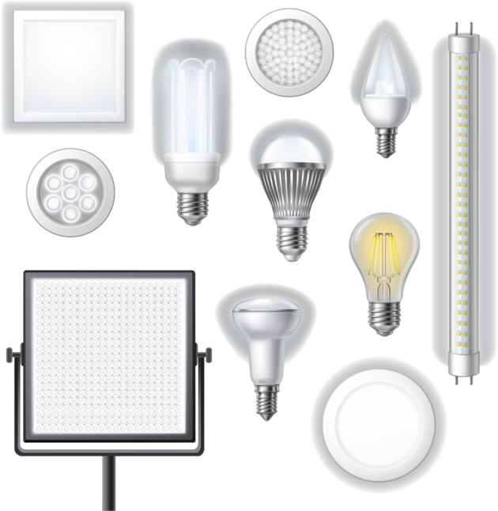
Įvairios lemputės © dizainas Magnific (www.magnific.com)

Apšvietimo valdymas
Trumpas aprašymas
Valdant apšvietimą galima sumažinti jam suvartojamos energijos sąnaudas tiek pastatų viduje, tiek aplinkiniuose lauko plotuose. Tai galima padaryti automatiškai išjungiant prietaisus, naudojant:
Laikmačius (biurams, mokykloms, komerciniams pastatams) arba dienos šviesos jutiklius, kurie automatiškai išjungia apšvietimą praėjus užprogramuotam laikui. Tai veiksmingiausia pastatuose, kuriuose būnama fiksuotą laiką. Lauko apšvietimas sutemus gali įsijungti dienos šviesos jutiklio pagalba ir automatiškai išsijungti nustatytu laiku.
Užimtumo jutiklius - pasyvius infraraudonųjų spindulių (PIR) jutiklius, kurie nustato žmonių buvimą ar nebuvimą ir atitinkamai įjungia ar išjungia apšvietimą. Įjungimas/išjungimas įvyksta, kai aptinkamas infraraudonųjų spindulių lygio pokytis (kai šiltas objektas patenka į vieno iš jutiklių aptikimo zoną arba pasitraukia iš jos). Jie efektyviausiai naudojami patalpose, kuriose dažnai nebūna žmonių. Pasyvieji infraraudonųjų spindulių jutikliai gali sumažinti apšvietimo energijos sąnaudas iki 50-90 %.
Judesio daviklius geriausia naudoti koridoriuose arba patalpose, kuriose paprastai nebūna žmonių (tualetuose). Šviesos prietaisai įsijungia suveikus davikliui ir išsijungia po užprogramuoto laiko.
#easyenergy #taupomeenergiją #PIRjutikliai #užimtumojutikliai #energijątaupantysjutikliai #elektrossutaupymas #išmanusapšvietimas #automatizavimas #apšvietimoautomatizavimas #išmanuspastatas

Sritis |  | Pastato kategorija
☐ Izoliacija | ☐ Elektros energijos gamyba | ☒ Administracinis | ☒ Švietimo ar socialinė įstaiga
☐ Energijos ir šildymo sistema | ☒ Apšvietimas | ☒ Komercinis | ☐ Gyvenamasis būstas
☐ Karšto vandens tiekimas | ☐ | ☒ Pramoninis/gamybinis | ☐ Visi pastatų tipai

Įgyvendinimo trukmė | Sutaupymo potencialas
☒ Labai trumpa (kelios dienos) | ☒ Energija | ☒ Išlaidos
☐ Trumpa (iki 3 mėnesių) | ☒ CO₂
☐ Vidutinė (iki 6 mėnesių) | ☒ Kitas teigiamas poveikis
☐ Ilga (ilgiau nei 12 mėnesių) | Patogumas

Orientuota į ... | Prioritetinis lygis | Kvalifikacijos lygis | Speciali sauga
☒ Elgesį | ☐ Žemas | ☒ Galima atlikti pačiam | ☒ Nebūtina
☒ Techninę įrangą | ☒ Vidutinis | ☐ Reikalinga specializuota įmonė | ☐ Rekomenduojama
☐ Pastato konstrukciją | ☐ Aukštas | ☐ Reikalingas ekspertas | ☐ Privaloma

Reikalavimai priemonės įgyvendinimui
Investicinės išlaidos | Investicijų grąža
Programuojamo laikmačio kaina 15-20 €. Pasyviųjų infraraudonųjų spindulių jutiklių kaina prasideda nuo 20 €, bet gali siekti iki 250 € sistemoms su šviestuvais. | Investicijos į dideles patalpas, pavyzdžiui, sandėliavimo sales / archyvus, atsiperka per 6 mėnesius ar greičiau.  Koridoriuose, tualetuose ir kitose dažnai naudojamose patalpose - nuo 1 iki 2 metų.
Galimos subsidijos ir programos | Medžiagos ar technologijos prieinamumas
Šiuo metu finansavimo programų šiai priemonei nėra. | Lengvai galima įsigyti įvairių laikmačių (ciferblatinių, skaitmeninių, išmaniųjų) ir jutiklių.
Specialūs reikalavimai, saugos priemonės, iššūkiai ar sąlygos
PIR jutikliai yra jautrūs temperatūrai; jie optimaliai veikia esant 15-20 °C aplinkos oro temperatūrai.
Reikia pakankamo patalpos / elektros grandinės galingumo.
Jutikliai turi būti kruopščiai išdėstyti taip, kad objektus aptiktų tik numatytoje zonoje. Juos geriausia naudoti 4-5 metrų atstumu nuo objektų, nes esant didesniam atstumui tikslumas mažėja.

Atsakomybė / Dalyviai
Pagrindiniai darbų proceso dalyviai ir būtinos kompetencijos
Pagalbiniai dalyviai ir kompetencijos
Apšvietimo specialistas
Galimi įgyvendinimo partneriai

Įgyvendinimo procesas
Parengiamieji veiksmai prieš įgyvendinimą | Diegimo instrukcijos ir gairės, atvirojo kodo iniciatyvos
- Jutikliais valdomo apšvietimo galimybių nustatymas.  - Tinkamo jutiklio parinkimas atsižvelgiant į patalpos dydį ir jutiklių aptikimo diapazoną.  - Užtikrinimas, kad įrengimo reikalavimai būtų suderinami su esama elektros instaliacija.  - Jutiklių išdėstymo planavimas kartu su pastato personalu / darbuotojais. | https://www.energysavingsensors.com/General-Information.htm
Įgyvendinimas | Susijusi komunikacija
- Įrenginį prie sienos arba lubų montuokite vadovaudamiesi instrukcijomis ir atsižvelgdami į montavimo aukštį, kampą, kryptį ir padėtį. PIR jutikliai neturėtų būti nukreipti į stiklinius langus, ŠVOK ortakius ar šilumos srauto šaltinius, pvz. radiatorius.  - Jutiklio funkcionalumo testavimas. | Apmokykite techninės priežiūros darbuotojus ir biuruose dirbančius žmones, kad jutikliai veiktų nuolat, o ne būtų atjungiami iškilus problemoms.
Įgyvendinus priemonę: techninė priežiūra ir eksploatavimas | Kitos pastabos ir nuorodos
- Reguliari techninė priežiūra, skubus gedimų šalinimas, kad jutikliai veiktų optimaliai ir prailgintų jungiamų šviestuvų ar lempučių tarnavimo laiką.

Nuotraukos
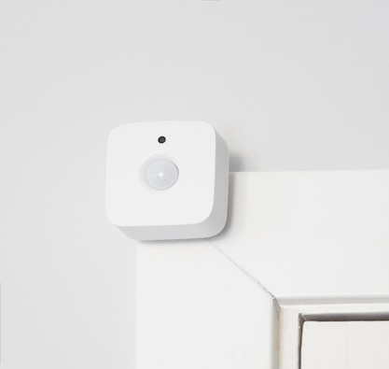
Judesio daviklis© dizainas Magnific (www.magnific.com)

Kištukinis laikmatis / skaitmeninis kištukinis lizdas
Trumpas aprašymas
Biuro įrangos ir IT infrastruktūros suvartojamos elektros energijos dalis paprastai sudaro 30-50 % bendro biurų suvartojamos energijos kiekio. Konkretus kiekis priklauso nuo biuro tipo ir dydžio bei naudojamos įrangos skaičiaus ir tipo.
Energijos suvartojimui kontroliuoti galima naudoti kištukinius lizdus su laikmačiais, kurie automatiškai įjungia arba išjungia prietaisus. Jie ypač naudingi automatizuojant kasdienes užduotis, pavyzdžiui, apšvietimo, klimato kontrolės ar kitų prietaisų įjungimui/išjungimui tam tikru laiku. Laikmatis dedamas tarp kištukinio lizdo ir prietaiso. Programavimo funkcija leidžia naudotojams nustatyti norimą laiką, kada prietaisas turi veikti. Tai ne tik padeda taupyti energiją, bet ir padidina saugumą, pavyzdžiui, imituoja šviesą, kai nieko nėra namuose. Naujesni modeliai su ekranais netgi gali stebėti ir rodyti prijungto prietaiso energijos suvartojimą.
#išmanuskištukinislaikmatis #išmanuskištukinislizdas #skaitmeninislaikmatis

Sritis |  | Pastato kategorija
☐ Izoliacija | ☐ Elektros energijos gamyba | ☐ Administracinis | ☐ Švietimo ar socialinė įstaiga
☒ Energijos ir šildymo sistema | ☐ Apšvietimas | ☐ Komercinis | ☐ Gyvenamasis būstas
☐ Karšto vandens tiekimas | ☐ | ☐ Pramoninis/gamybinis | ☒ Visi pastatų tipai

Įgyvendinimo trukmė | Sutaupymo potencialas
☒ Labai trumpa (kelios dienos) | ☒ Energija | ☒ Išlaidos
☐ Trumpa (iki 3 mėnesių) | ☒ CO₂
☐ Vidutinė (iki 6 mėnesių) | ☒ Kitas teigiamas poveikis
☐ Ilga (ilgiau nei 12 mėnesių) | Apsauga imituojant šviesas ar garsą, elektros energijos suvartojimo stebėjimas

Orientuota į ... | Prioritetinis lygis | Kvalifikacijos lygis | Speciali sauga
☒ Elgesį | ☒ Žemas | ☒ Galima atlikti pačiam | ☒ Nebūtina
☒ Techninę įrangą | ☐ Vidutinis | ☐ Reikalinga specializuota įmonė | ☐ Rekomenduojama
☐ Pastato konstrukciją | ☐ Aukštas | ☐ Reikalingas ekspertas | ☐ Privaloma

Reikalavimai priemonės įgyvendinimui
Investicinės išlaidos | Investicijų grąža
5-25 € už kištukinį laikmatį | Minimalios investicinės išlaidos ir greita investicijų grąža, priklausomai nuo vartotojų elgsenos ir elektros kainų.
Galimos subsidijos ir programos | Medžiagos ar technologijos prieinamumas
Šiuo metu finansavimo programų šiai priemonei nėra. | Kištukiniai lizdai su laikmačiais, programuojamais laikmačiais paprastai būna labai įvairūs ir atlieka įvairias funkcijas.
Specialūs reikalavimai, saugos priemonės, iššūkiai ar sąlygos

Atsakomybė / Dalyviai
Pagrindiniai darbų proceso dalyviai ir būtinos kompetencijos
Pagalbiniai dalyviai ir kompetencijos
Galimi įgyvendinimo partneriai
Didelių pastatų valytojai ir (arba) techninės priežiūros darbuotojai

Įgyvendinimo procesas
Pirmieji priemonės inicijavimo žingsniai:  parengiamieji veiksmai | Diegimo instrukcijos ir gairės, atvirojo kodo iniciatyvos
- Nustatyti prietaisus, kuriems būtų naudingas kištukinio lizdo laikmatis arba skaitmeninis kištukinis lizdas.  - Tinkamo kištukinio laikmačio įsigijimas. | https://lt.manuals.plus/ge/ge-29972-mechanical-stake-timer-instruction-manual
Įgyvendinimas | Susijusi komunikacija
- Kištukinio laikmačio montavimas.  - Pageidaujamo laiko, scenarijų suprogramavimas prietaisams. | Informacija darbuotojams, jei taikoma
Įgyvendinus priemonę: techninė priežiūra ir eksploatavimas | Kitos pastabos ir nuorodos
- Jei įmanoma, elektros energijos suvartojimo stebėjimas naudojant prietaisą.
- Patikrinimas kiek sutaupoma energijos.

Nuotraukos
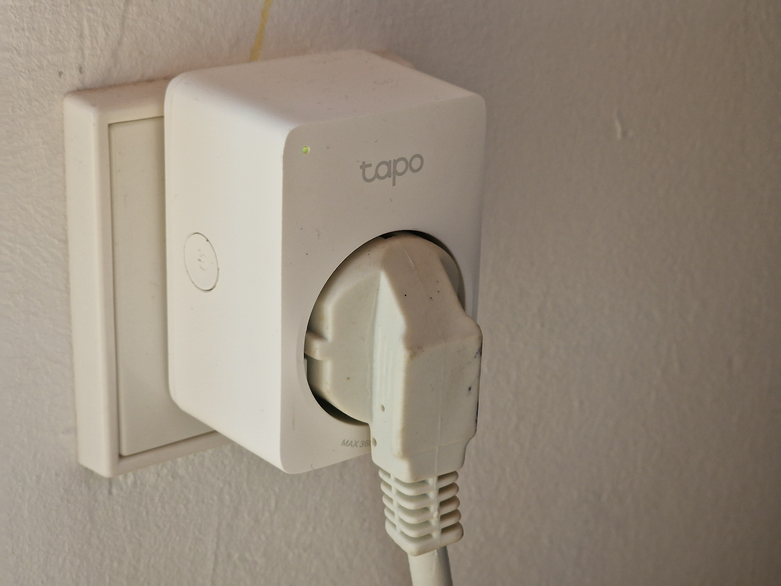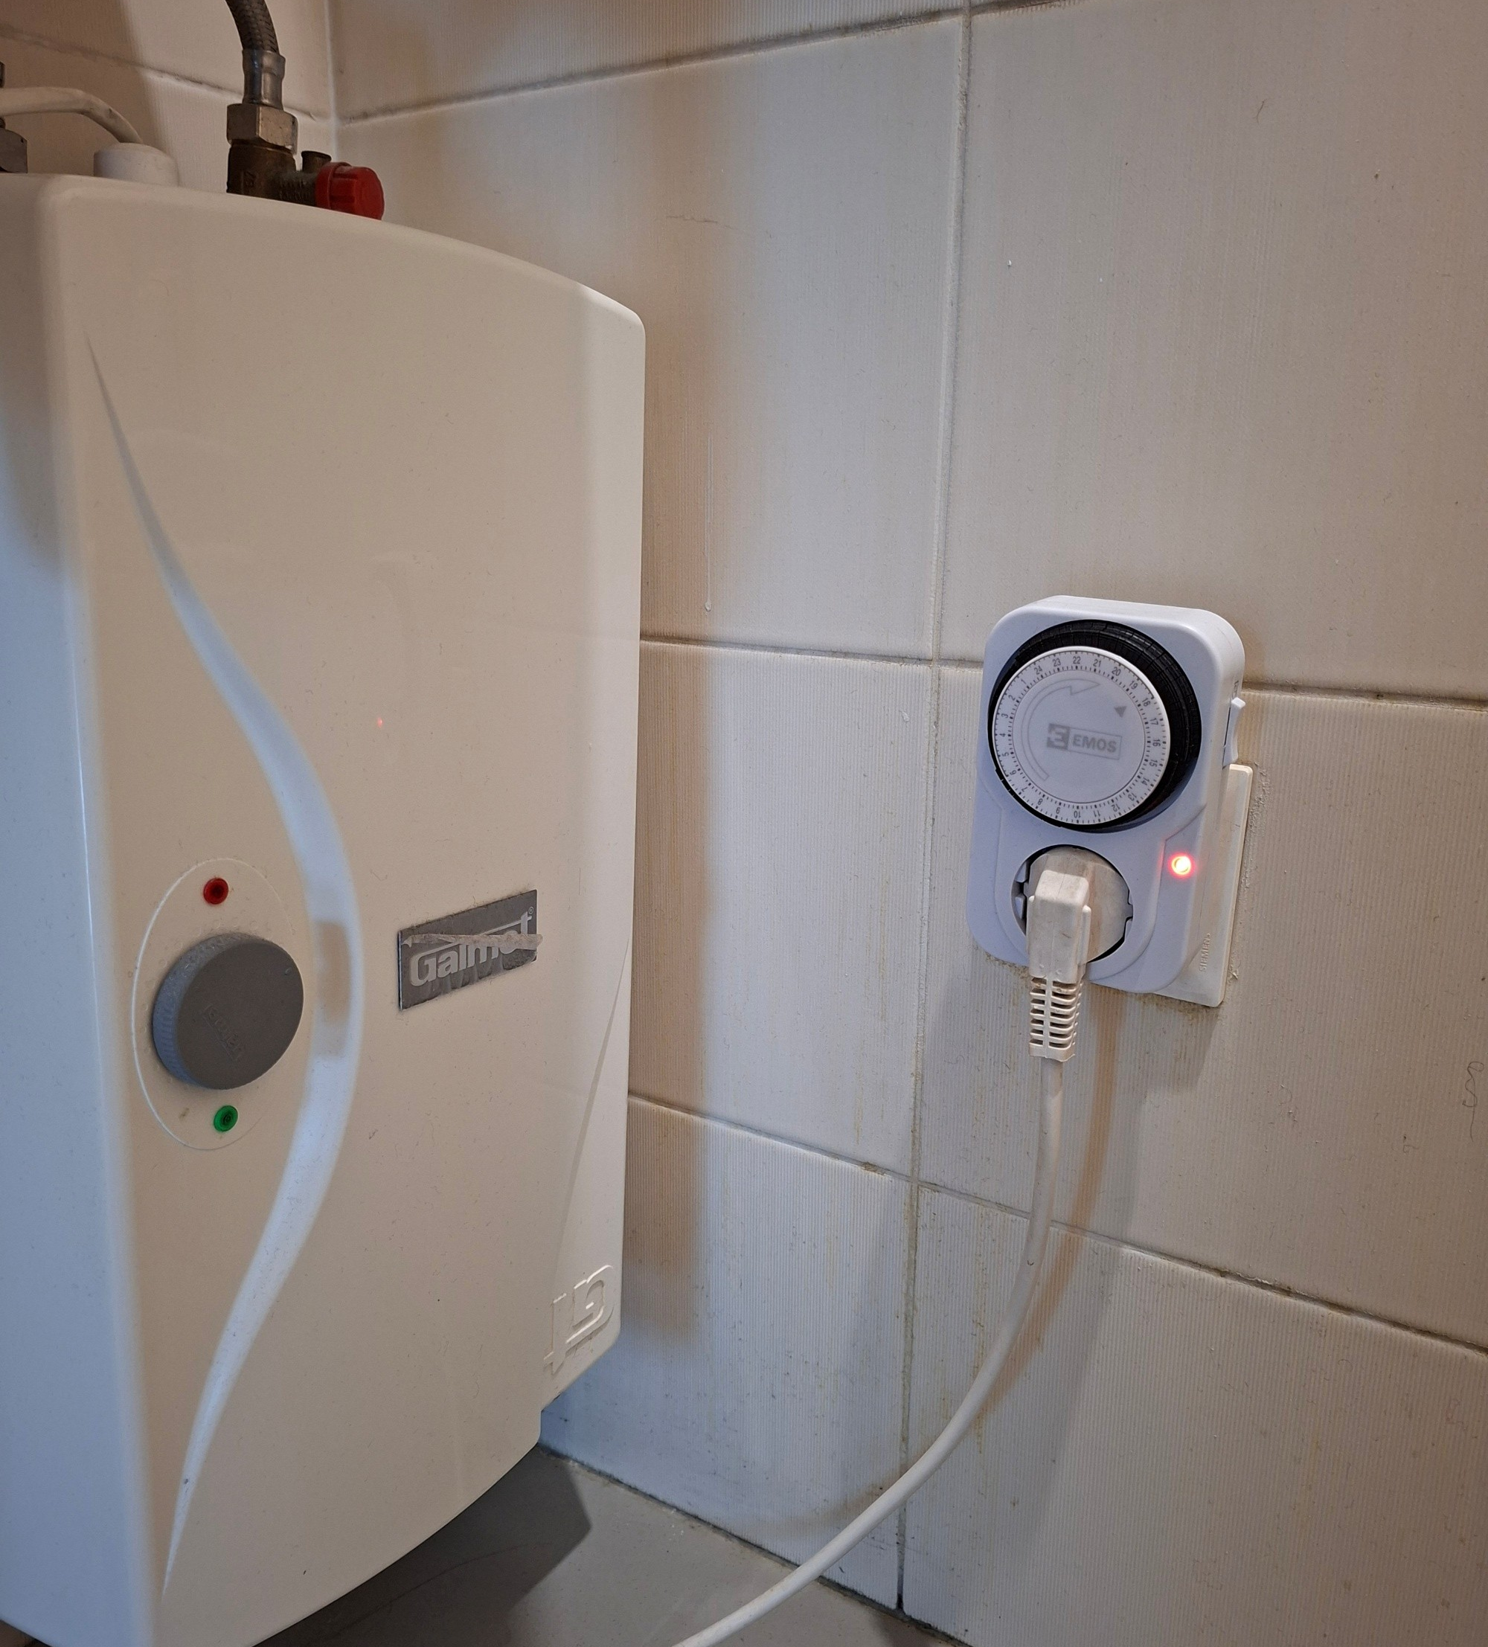
Išmanusis kištukinis lizdas© ZEBAU GmbH Lizdas su laikmačiu © Reklamos agentūra „Aukso vartai

Vandens maišytuvo aeratorius
Trumpas aprašymas
Vandens biuruose suvartojama paprastai daug mažiau nei namų ūkiuose, tačiau jo kiekis gali skirtis priklausomai nuo biuro dydžio ir jame esančių įrenginių. Vidutinis suvartojamo vandens kiekis biuruose paprastai yra 2 - 5 litrai vienam darbuotojui per dieną. Daugiau vandens suvartojama tose darbo vietose, kur žmonės po darbo prausiasi duše.
Vienas paprasčiausių techninių sprendimų vandens taupymui yra aeratorius. Tai nedidelis specialus įtaisas, montuojamas ant maišytuvo arba jo viduje. Jis plačiau paskirsto vandenį, nesumažindamas vandens srauto, todėl vanduo naudojamas efektyviau ir jo reikia mažiau. Maišytuvai su aeratoriais gali sutaupyti iki 40 proc. vandens, nesukeldami nepatogumų plovimo procese. Vandens srauto reguliavimo funkcija leidžia bet kada padidinti arba sumažinti vandens srautą nuo 2 iki 6 litrų per minutę.
Šis sprendimas taikomas ir dušo galvutėms.
Sumažėjęs vandens slėgis taupo vandenį ir elektros energiją, kurios reikia vandeniui pumpuoti ir saugoti. Jei tokia priemonė naudojama karštam vandeniui, energijos sutaupoma ypač daug.
#aeratorius #vandenstaupymas #vandensčiaupas #perlatorius

Sritis |  | Pastato kategorija
☐ Izoliacija | ☐ Elektros energijos gamyba | ☐ Administracinis | ☐ Švietimo ar socialinė įstaiga
☐ Energijos ir šildymo sistema | ☐ Apšvietimas | ☐ Komercinis | ☐ Gyvenamasis būstas
☒ Karšto vandens tiekimas | ☐ | ☐ Pramoninis/gamybinis | ☒ Visi pastatų tipai

Įgyvendinimo trukmė | Sutaupymo potencialas
☒ Labai trumpa (kelios dienos) | ☒ Energija | ☒ Išlaidos
☐ Trumpa (iki 3 mėnesių) | ☐ CO₂ | iki 40 % vandens.
☐ Vidutinė (iki 6 mėnesių) | ☒ Kitas teigiamas poveikis:
☐ Ilga (ilgiau nei 12 mėnesių) | Mažiau nuotėkių

Orientuota į ... | Prioritetinis lygis | Kvalifikacijos lygis | Speciali sauga
☐ Elgesį | ☒ Žemas | ☒ Galima atlikti pačiam | ☒ Nebūtina
☒ Techninę įrangą | ☐ Vidutinis | ☐ Reikalinga specializuota įmonė | ☐ Rekomenduojama
☐ Pastato konstrukciją | ☐ Aukštas | ☐ Reikalingas ekspertas | ☐ Privaloma

Reikalavimai priemonės įgyvendinimui
Investicinės išlaidos | Investicijų grąža
Vieno aeratoriaus kaina - nuo 2€ iki 12 € | Minimalios investicijos ir greita grąža per 2-4 mėnesius, priklausomai nuo vartotojų elgsenos. Aeratorius sutaupo apie 40 % vandens per mėnesį, net pigiausi aeratoriai sutaupo apie 15 % vandens.
Galimos subsidijos ir programos | Medžiagos ar technologijos prieinamumas
Šiuo metu finansavimo programų šiai priemonei nėra. | Aeratorių galima lengvai įsigyti, yra daug galimybių (įskaitant papildomas funkcijas). Galimi įvairūs dydžiai ir matmenys. Pridedama guminė tarpinė.
Specialūs reikalavimai, saugos priemonės, iššūkiai ar sąlygos
Aeratoriaus negalima perdirbti.

Atsakomybė / Dalyviai
Pagrindiniai darbų proceso dalyviai ir būtinos kompetencijos
Pagalbiniai dalyviai ir kompetencijos
Galimi įgyvendinimo partneriai
Valytojas, techninės priežiūros personalas

Įgyvendinimo procesas
Parengiamieji veiksmai prieš įgyvendinimą | Diegimo instrukcijos ir gairės, atvirojo kodo iniciatyvos
- Reikiamo aeratoriaus tipo pasirinkimas ir įsigijimas. | https://www.e-tar.lt/portal/lt/legalAct/TAR.7D230DA0E41F
Įgyvendinimas | Susijusi komunikacija
- Standartinės veržlės nusukimas nuo maišytuvo.
- Jos pakeitimas nauju prietaisu.
Įgyvendinus priemonę: techninė priežiūra ir eksploatavimas | Kitos pastabos ir nuorodos
- Reguliarus valymas dantų šepetėliu ir kalkių valikliu. | Standartinis sriegis tinka daugumai rinkoje esančių čiaupų.  Idealiai tinka virtuvės ir vonios kambario maišytuvams.  https://lt.manuals.plus/sanela/nemo-sensor-tap-manual

Nuotraukos
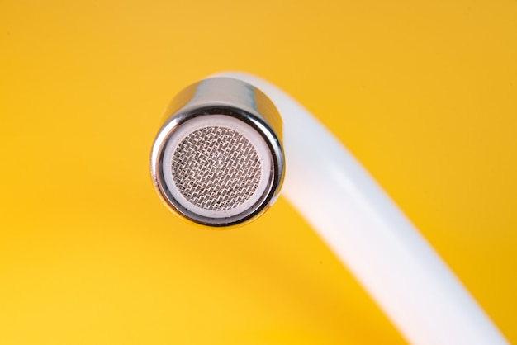
21 pav.: Maišytuvo aeratorius © dizainas Magnific (www.magnific.com)

Jutiklinis vandens maišytuvas
Trumpas aprašymas
Jutiklinis vandens maišytuvas, dar žinomas kaip automatinis arba bekontaktis maišytuvas, naudoja jutiklius, kurie pajaučia rankų ar daiktų buvimą ir automatiškai reguliuoja vandens srautą. Paprastai netoli snapelio jis turi infraraudonųjų spindulių jutiklį, kuris aktyvuoja vandens tekėjimą, kai aptinka judesį jo veikimo zonoje. Vanduo nustoja tekėti, kai judesys nebeužfiksuojamas, todėl vanduo nebėga be reikalo. Vandens maišytuvai su jutikliais yra efektyvus ir praktiškas sprendimas biuruose, turintis privalumų higienos, vandens ir energijos taupymo bei bendro vartotojų patogumo atžvilgiu.
Neleidžiant vandeniui bėgti, taupomi vandens ištekliai ir energija, kurios reikia vandeniui pumpuoti ir kaupti. Jei tokia priemonė naudojama karštam vandeniui, energijos sutaupoma ypač daug.
Papildoma galimybė gali būti momentinių vandens šildytuvų įrengimas ant maišytuvų. Tai galėtų būti ypač naudinga senuose pastatuose, kur visas vamzdynų modernizavimas būtų pernelyg brangus arba sudėtingas. Tai taip pat sumažina šilumos nuostolius karšto vandens sistemoje.
#jutiklis #automatinisčiaupas #vandenstaupymas #vandensčiaupas

Sritis |  | Pastato kategorija
☐ Izoliacija | ☐ Elektros energijos gamyba | ☒ Administracinis | ☒ Švietimo ar socialinė įstaiga
☐ Energijos ir šildymo sistema | ☐ Apšvietimas | ☒ Komercinis | ☐ Gyvenamasis būstas
☒ Karšto vandens tiekimas | ☐ | ☒ Pramoninis/gamybinis | ☐ Visi pastatų tipai

Įgyvendinimo trukmė | Sutaupymo potencialas
☒ Labai trumpa (kelios dienos) | ☒ Energija | ☒ Išlaidos
☐ Trumpa (iki 3 mėnesių) | ☐ CO₂
☐ Vidutinė (iki 6 mėnesių) | ☒ Kitas teigiamas poveikis
☐ Ilga (ilgiau nei 12 mėnesių) | Higiena ir patogumas, nes nereikia naudoti rankų

Orientuota į ... | Prioritetinis lygis | Kvalifikacijos lygis | Speciali sauga
☐ Elgesį | ☒ Žemas | ☒ Galima atlikti pačiam | ☒ Nebūtina
☒ Techninę įrangą | ☐ Vidutinis | ☒ Reikalinga specializuota įmonė | ☐ Rekomenduojama
☐ Pastato konstrukciją | ☐ Aukštas | ☐ Reikalingas ekspertas | ☐ Privaloma

Reikalavimai priemonės įgyvendinimui
Investicinės išlaidos | Investicijų grąža
Jutiklinio vandens maišytuvo kaina yra apie 250 €  Momentinis vandens šildytuvas ant maišytuvo kainuoja 50 €. | Sensoriniai maišytuvai kasmet sumažina vandens suvartojimą 40 %. Rezultatai pastebimi per pirmuosius kelis mėnesius.
Galimos subsidijos ir programos | Medžiagos ar technologijos prieinamumas
Šiuo metu finansavimo programų šiai priemonei nėra. | Plačiai paplitę jutikliniai vandens maišytuvai ir momentiniai vandens šildytuvai. Jų yra įvairių modelių ir funkcijų, tinkančių skirtingiems poreikiams ir biudžetams. Medžiagos gali būti perdirbamos.
Specialūs reikalavimai, saugos priemonės, iššūkiai ar sąlygos
Jutikliai gali veikti netinkamai dėl maitinimo sutrikimų arba jutiklio gedimo, todėl vanduo gali būti švaistomas, o vartotojas - nusivylęs. Geresnės grandinės ir įspėjimo sistemos galėtų padėti sumažinti šias problemas.

Atsakomybė / Dalyviai
Pagrindiniai darbų proceso dalyviai ir būtinos kompetencijos
Pagalbiniai dalyviai ir kompetencijos
Jei reikia, santechnikos montavimo įmonė
Galimi įgyvendinimo partneriai
Valytojas, techninės priežiūros personalas

Įgyvendinimo procesas
Parengiamieji veiksmai prieš įgyvendinimą | Diegimo instrukcijos ir gairės, Kaip įdiegti, atvirojo kodo iniciatyvos
- Jutiklinių maišytuvų ir momentinių vandens šildytuvų pirkimas, jei taikoma.  - Vandens tiekimo išjungimas. | Diegimo proceso pavyzdys:  https://rubineta.com/catalogue/maisytuvai/ecosens/  https://www.youtube.com/watch?v=RSYvHsXV_XM
Pagrindinės dalies įgyvendinimas | Susijusi komunikacija
- Senojo maišytuvo nuėmimas (jei taikoma).  - Jutiklinio maišytuvo montavimas.  - Valdymo bloko ir jutiklio komponentų montavimas.  - Testavimas ir kalibravimas, siekiant patikrinti ar nėra nuotėkio, prireikus -jutiklių jautrumo ir diapazono reguliavimas. Jei maišytuve yra temperatūros reguliavimas, išbandykite ir sureguliuokite vandens temperatūrą bei srautą. | Jei įrenginys montuojamas biure ar bendroje aplinkoje, informuokite naudotojus apie jutiklinio maišytuvo veikimą ir visas specifines jo funkcijas.
Įgyvendinus priemonę: techninė priežiūra ir eksploatavimas | Kitos pastabos ir nuorodos
- Reguliari techninė priežiūra, užtikrinanti ilgą veikimą.

Nuotraukos
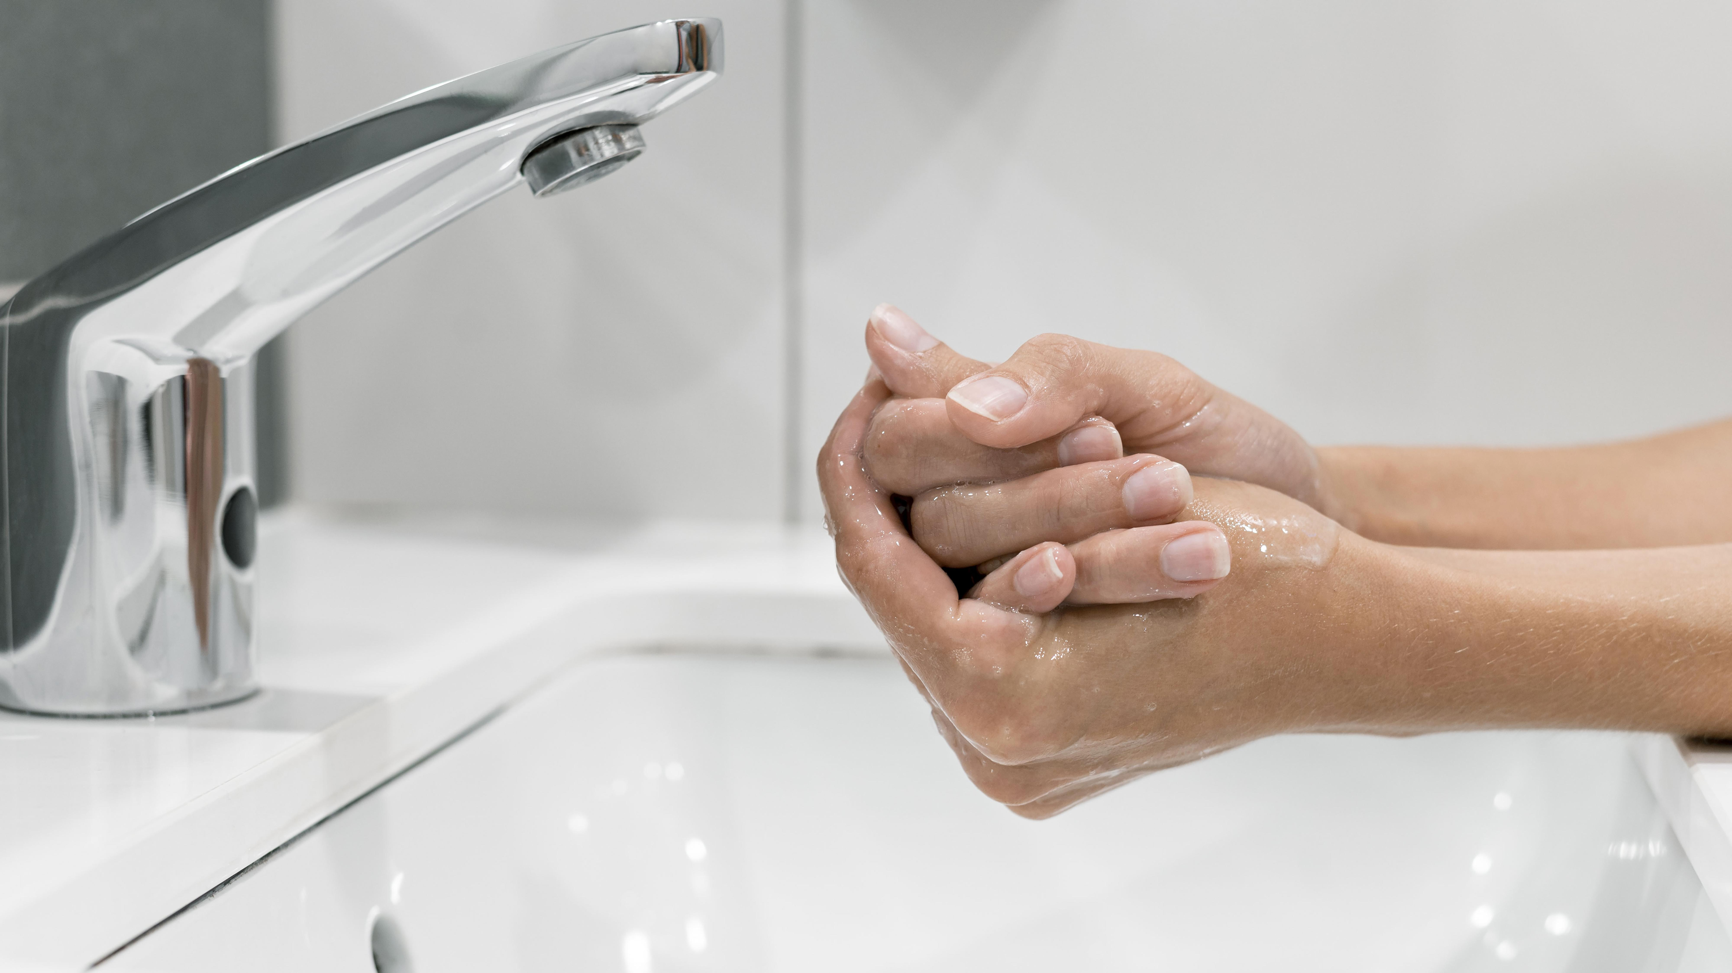
22 pav.: Jutiklinis vandens maišytuvas© dizainas Magnific (www.magnific.com)

